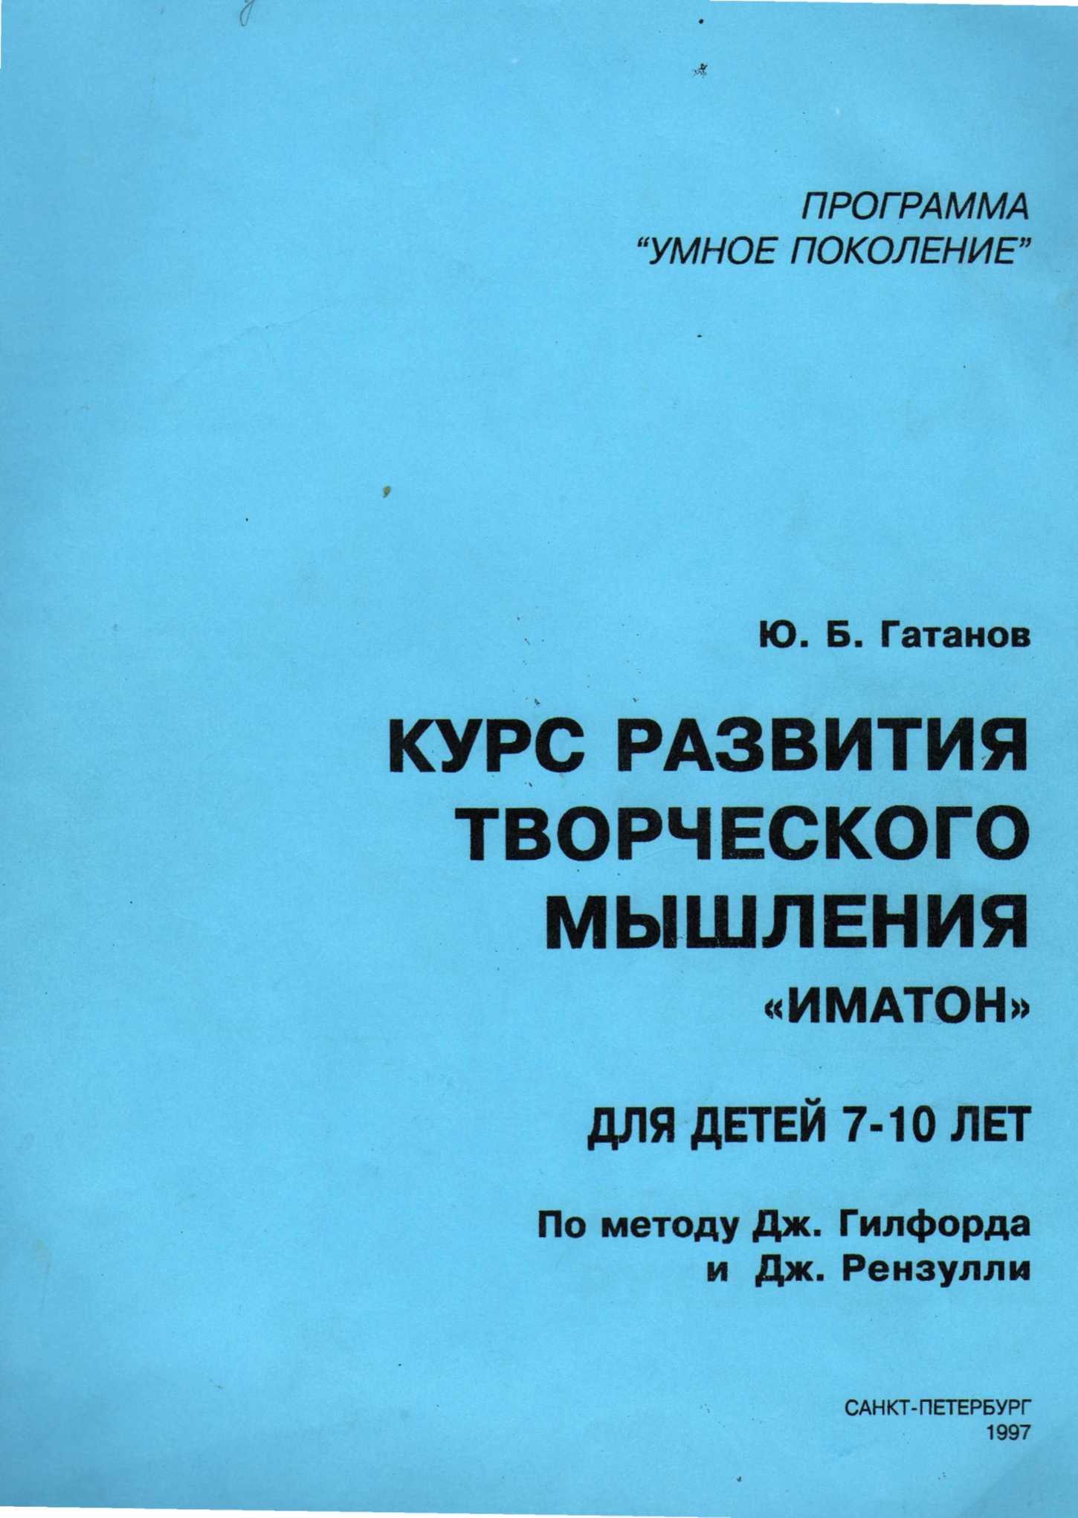
МЕТОДИЧЕСКОЕ РУКОВОДСТВО
ВВЕДЕНИЕ

Курс развития творческого мышления разработан на базе известной модели структуры интеллекта Дж. Гилфорда. В рамках этой модели впервые было выделено дивергентное мышление, являющееся основой творчества. Прототипом Курса послужили развивающие программы Дж. Рензулли (9, 10, 11, 12 и 16), наиболее эффективные и популярные в настоящее время в США. Курс развития творческого мышления является результатом трехлетней адаптации этих программ в российских школах. Основу Курса составили задания, разработанные с учетом замечаний психологов и учителей, проводивших занятия, в соответствии с особенностями нашйй культуры. Полный Курс развития творческого мышления включает в себя пять относительно независимых друг от друга частей:
- Курс развития творческого мышления для детей 6(5)-8 лет;
- Курс развития творческого мышления для детей 7-10 лет;
- Курс развития творческого мышления для детей 8-12 лет;
- Курс развития творческого мышления для детей 9-14 лет;
- Курс развития творческого мышления для детей 10-16 лет.
Каждая часть состоит из заданий, предназначенных как для развития общих свойств творческого мышления (беглости, гибкости, оригинальности, способности к детальной разработке), так и для развития отдельных творческих (дивергентных) мыслительных способностей. Последние были выделены Дж. Гилфордом в соответствии с типом перерабатываемой информации и способом ее организации у человека (см. Приложение).
Перечисленные пять Курсов можно проводить: а) последовательно в течении пяти лет; б) начиная с любого Курса, в соответствии с возрастом учащихся. Так, детям 9 лет одинаково подходят второй, третий и четвертый Курсы развития творческого мышления. Можно начать с любого, на Ваш выбор. Однако необходимо помнить, что максимальный эффект дает последовательное прохождение всех пяти Курсов.
Указанные возрастные ограничения не являются жесткими. Преподаватель может ориентироваться на актуальный уровень развития учащихся. Для одаренных детей и детей, отстающих в развитии, указанные возрастные диапазоны могут быть сдвинуты в ту или иную стороны. Темпы прохождения Курсов могут также гибко регулироваться. Каждый Курс можно органично встроить в учебный процесс, занимаясь по одному уроку в неделю в течение учебного года. Возможны и более интенсивные занятия. Выбирайте подходящий для Вас вариант в зависимости от конкретных целей и формальных ограничений, накладываемых администрацией школы или заказчиком. Курс развития творческого мышления (как и программы Дж. Рензулли), созданный первоначально для обучения одаренных детей, в силу своих конструктивных особенностей оказался пригодным для обычных детей, а также детей, несколько отстающих в развитии. Психологические исследования и опыт обучения в школах США и России показывают, что практически все дети обладают творческим потенциалом, который может быть развит специальными систематическими занятиями. Важно отметить, что способности, навыки и умения, приобретенные на этих занятиях, дети успешно переносят на другие учебные предметы и в повседневную жизнь.

ЦЕЛИ КУРСА

Основную цель развивающего Курса можно лучше всего объяснить через противопоставление творческого дивергентного мышления и традиционного конвергентного мышления. На развитие последнего ставится акцент в большинстве российских и американских школ, где учителя обычно предлагают учащимся проблемы и задачи, уже имея в своем сознании правильный ответ. В соответствии с таким подходом ответы учащихся оцениваются по следующим основным критериям: 1) степени точности ответа; 2) степени подробности; 3) скорости выполнения задания; 4) аккуратности и степени соответствия установленной форме ответа (при письменных заданиях).
Таким образом, поднимаемые учителем или предложенные в учебнике проблемы, задачи и задания традиционного типа приводят к тому, что развивается стиль учения, ориентированный на наведение на "правильный ответ". Безусловно, конвергентные мыслительные способности развивать необходимо, однако надо обязательно предоставить
детям возможность развивать и творческое дивергентное мышление.
Дивергентное мышление - это вид мышления, который характеризуется выходом за шаблонные стереотипы, снятием ограничений и большей свободой в решении проблем. Реальность, с которой человек соприкасается в своей жизни, не имеет однозначных трактовок, в отличие от реальности учебной практики, где задачам и проблемам уготованы верные решения.
Дивергентное мышление не может формироваться от случая к случаю, оно требует целенаправленного обучения и развития. Иначе оно просто угасает. Предложенный Вам Курс включает в себя специально подобранные упражнения и задания для развития творческих мыслительных способностей и обеспечивает учащихся и учителей теоретически систематизированным и практически эффективным материалом для преодоления стереотипов и шаблонов мышления.

СПОСОБНОСТИ, РАЗВИВАЕМЫЕ ДАННЫМ КУРСОМ

что мотивация учения у детей значительно повышается, если упражнения и задания позволяют им творчески использовать их собственный жизненный опыт (9).
Хотя целью этого Курса является развитие творческого мышления детей и обеспечение их необходимыми для этого материалами, упражнениями и заданиями, существует еще одна, не менее важная цель - это помощь в раскрытии и развитии творческого педагогического потенциала самих учителей. Невозможно учить творчеству, и при этом самому не стать более творческим человеком. Это аксиома, истинность которой откроется вам в процессе преподавания данного Курса. Практически в каждой школе, где были опробованы эти упражнения, учителя начинали активно использовать предложенные подходы и стратегии, придумывать свои собственные упражнения и задания для развития творческого мышления детей. В большинстве случаев такие упражнения и задания были достаточно эффективны, оригинальны и хорошо работали в рамках и других учебных предметов.
Дело в том, что, когда учителя хорошо понимают суть развивающего творческого Курса, используемые стратегии и подходы, принципы построения заданий, то они становятся способными адаптировать их для традиционных учебных предметов.
Таким образом, данный творческий Курс может стать исходной точкой для развития "творческой ориентации" способных учителей, и эта "ориентация" поможет им находить и создавать благоприятные возможности для развития творческих мыслительных способностей учащихся.
Все упражнения и задания предлагаемого Курса предназначены для развития следующих творческих мыслительных способностей:
- Беглость - это способность быстро генерировать поток идей, возможных решений, подходящих объектов и т. п.
- Гибкость • это способность применять разнообразные подходы и стратегии при решении проблем; готовность и умение рассматривать имеющуюся информацию под различными углами зрения.
- Оригинальность - это способность придумывать умные, уникальные или необычные идеи и решения.
- Способность к детальной разработке - это способность расширять, развивать, приукрашивать и подробно разрабатывать какие-либо идеи, сюжеты и рисунки.
Упражнения и задания Курса классифицируются следующим образом: 1) соответственно характеристикам этих способностей; 2) согласно видам представленной в упражнениях информации (образной, семантической или символической); 3) соответственно способам, которыми эта информация организована в каждом упражнении (единицы, классы, отношения, системы, трансформации, импликации, детальные разработки). Последние две классификации более подробно описаны в Приложении, посвященном модели структуры интеллекта по Дж. Гилфорду.
Хотя многие упражнения и задания данного Курса достаточно известны, ценность их состоит в том, что они подобраны и построены таким образом, что позволяют в совокупности эффективно развивать творческое мышление. Исследования показывают,

ОПИСАНИЕ КУРСА

значен для листов с выполненными заданиями (в данный момент он пуст). В правом большом кармане находится Альбом заданий - стимульный материал для 36 занятий (18 - серия "А" и 18 - серия "Б"). Правый малый карман предназначен для листов, которые будут находиться в работе.
При выполнении тех или иных упражнений ученикам могут понадобиться цветные карандаши, фломастеры, ножницы и клей.
Размер листов, сложность и сюжеты рисунков и заданий Курса специально подобраны с учетом возможностей и психологии детей, от старшего дошкольного до среднего и старшего школьного возраста. Инструкции для детей представлены не только в письменном виде, но и пояснены соответствующими рисунками, поэтому первая часть Курса может быть рекомендована не только для школ и гимназий, но и для дошкольных учреждений.
Все задания Курса снабжены достаточно детальными инструкциями и советами для учителей.
Каждую часть Курса можно использовать для домашнего обучения и развития детей как частными преподавателями и психологами, так и родителями.
Все упражнения и задания построены таким образом, что их можно выполнять как с помощью письменной речи, так и рисунков, что позволяет детям, не умеющим читать и писать, воплощать и сообщать учителю и окружающим свои творческие идеи. Возможны также и другие способы: запись идей ребенка учителем или родителями или запись на магнитофонную пленку. Задания также позволяют детям выразить себя и с помощью драматической деятельности, и через создание различных творческих работ.
Каждая часть Курса включает в себя следующие материалы:
- Папка для учителя или психолога. В левом большом кармане находится методическое руководство. В правом большом кармане - Альбом заданий (полный комплект стимульных материалов, аналогичных тем, что находятся и в папках учащихся). В правом малом кармане - сертификат на использование методики.
- Папка для учащегося (у каждого ребенка должна быть отдельная папка). В левом малом кармане находится "Визитка учащегося", которую он должен заполнить. Левый большой карман предна-

ПРЕДНАЗНАЧЕН ЛИ ДАННЫЙ КУРС ТОЛЬКО ДЛЯ ОДАРЕННЫХ ДЕТЕЙ?

Хотя программы Дж. Рензулли, лежащие в основе данного Курса, были первоначально разработаны для одаренных детей, оказалось, что они позволяют развивать творческое мышление всех нормальных и даже несколько отстающих в развитии детей. Это связано с тем, что в этих упражнениях и заданиях не существует "неправильных" ответов, и поэтому каждый учащийся создает свой собственный уровень выполнения заданий. Работы ярких, творческих детей характеризуются высокой степенью беглости, гибкости, оригинальности и разработанности, но даже отстающие в развитии дети способны выполнять задания на своем уровне и в собственном темпе. В последнем случае учителю необходимо только повторить инструкции учащимся и контролировать выполнение ими задания более внимательно до тех пор, пока учащиеся не уяснят смысла поставленной перед ними задачи. Опыт показывает, что как для этих учеников, так и для более младших детей необходимо большее количество наглядных примеров перед началом, выполнения основных заданий. Эти примеры представлены непосредственно в заданиях, на листах, в виде рисунков и т. п. Большинство упражнений не представляют трудностей для младших детей и отстающих в развитии учащихся. Тем не менее, необходимо убедиться, что все дети понимают смысл задания, и, возможно, для этого вам придется привести еще несколько своих собственных примеров.
Один из основных плюсов творческого Курса состоит в том, что каждый учащийся выполняет задание в соответствии со своей подготовкой и жизненным опытом. Поскольку этот Курс не опирается на способность учащихся применять какой-либо учебный материал, то каждый ребенок может тво-
рить, используя свои знания и опыт. Ч. Силбер-ман (15) подчеркивал, что собственный опыт ребенка, его переживания и основные формы деятельности являются главными факторами его развития. При этом не имеет значения, каков уровень развития ребенка, так как он может развить свои умственные способности через творческое использование своего предыдущего опыта по отношению к новым материалам, ситуациям и т. д. Это является одним из фундаментальных принципов британской системы "открытых классов". Исследования, связанные с использованием творческой программы Дж. Рензулли, подтверждают, что дети с плохой школьной успеваемостью и дети, отстающие в своем развитии, способны использовать свой жизненный опыт, чтобы выполнить большинство заданий по данной программе.
Работая по этому творческому Курсу, помните, что учащиеся индивидуальны в своих предпочтениях: одним может нравиться работать с образной информацией, другим - с символической или семантической; некоторые любят упражнения с простыми типами ответов (единицы, классы, отношения), тогда как другие предпочитают более сложные - сочинение стихов или историй. Для наблюдательного учителя классификация Дж. Гилфорда, лежащая в основе этого Курса, позволяет выявить ведущие предпочтения и, в результате, эффективнее влиять на развитие учащихся.
Этот Курс будет значительно более эффективным, если учителя внимательно и с уважением отнесутся к детским предпочтениям и не станут заставлять каждого ребенка обязательно завершать все задания.

ОСНОВНЫЕ ПОДХОДЫ И СТРАТЕГИИ ДЛЯ РАБОТЫ ПО ДАННОМУ КУРСУ

их мысли и идеи, которые приходят s ю юн-' еза висимо от того, насколько они представлял гея "дикими", непрактичными или глупыми;
- ценить не качество ответов, а их ком•••!•.~\льо (устроить, например, соревнование, где вьт ; -енот учащиеся, предложившие больше способов резания проблемной ситуации или задачи);
- воздерживаться от критики и оценим, идей до тех пор, пока они не перестанут поступать
Необходимо учесть, что в первые минуты 'мозгового штурма" может быть наибольшее количество ответов, затем они начинают поступать все реже, хотя именно эти последние ответы чаще оказываются наиболее оригинальными. С. Парне (7) обнаружил, что вторая половина ответов содержит на 78% больше ценных творческих идей, чем первая их половина. Поэтому никогда не форсируйте стадию выдвижения идей.
Очень полезным может быть использование специального списка вопросов для стимулирования творческого мышления, составленного на основе рекомендаций А. Осборна (6) и Дж. Арнольда (2).
ВОПРОСЫ ОБ АЛЬТЕРНАТИВНОМ ПРИМЕНЕНИИ ОБЪЕКТА:
- Можно ли данный объект (предмет и t а.) использовать как-то по-другому?
- Можно ли его использовать по-другому. -..-«ли слегка изменить?
- Может ли этот человек заниматься ч«м •юс-другим, если его немного подучить или л.с.-. ему право на это?
- На что похож данный объект, что он -по минает? На кого он похож, кого напоминает?
- Какие идеи у вас возникают, когда вы смш рите на данный объект (предмет и т. п.)?
и т. д.
ВОПРОСЫ ОБ ИЗМЕНЕНИИ ОБЪЕКТА
- Можете ли вы изменить цвет, размер ц^;.?;, звук, запах данного объекта, направление с го движения?
- Можете ли вы удлинить этот объект, с+тпа-.ь его больше, тяжелее, сильнее, толще?
- Как можно улучшить, усовершенс<ьо:.а.ь данный объект?
- Можете ли вы контролировать динамику данного процесса во времени (ускорить или замедлить)?
- Можете ли вы изменить свой голос, прическу, внешний вид?
- Можете ли вы сделать этого человека более заметным, ярким, выдающимся?
и т. д.
В настоящее время многие психологи и педагоги все чаще говорят о необходимости развития творческого мышления учащихся, но мало кто представляет, как это делать. Кроме того, опыт показывает, что не все обучающие подходы и стратегии могут быть эффективными в развитии творческого мышления.
Хотя материалы для данного Курса сконструированы таким образом, что учителю требуется минимум времени на подготовку, роль учителя и применяемые им обучающие подходы и стратегии весьма значительны. Исследования показали: эффективность творческих учебных материалов в наибольшей степени зависит от подходов и стратегий, используемых преподавателем.
В данном разделе будут предложены основные подходы и стратегии, которые являются наиболее полезными при работе с данным Курсом. Исследования Е. Торренса (19), Р. Кратчфилда (3) и С. Парнса (7) показали, что творческое обучение повышает креативность учащихся, они начинают активнее участвовать в делах, требующих новаторства, постепенно меняя свое отношение к школьному обучению в целом.
1. "Мозговой штурм" и принцип "беглости"
Многие психологические исследования показывают, что мысли и идеи, которые первыми приходят нам в голову при решении какой-либо проблемы, редко бывают оригинальными. Безусловно, бывают исключения, но это, действительно, только исключения. Исследования, проведенные зарубежными (5) и отечественными (1) психологами, подтверждают существование зависимости между количеством идей и степенью их оригинальности (оригинальной считается редкая на выборке класса идея).
Таким образом, беглость мышления, понимаемая как способность продуцировать множество возможных решений проблемной ситуации, является необходимым (хотя и недостаточным) условием творческого подхода в любой деятельности.
Следовательно, необходимы специальные техники и упражнения для развития беглости. Основной техникой здесь, по мнению Дж. Гилфорда, Дж. Рензулли и др., является "брэйн сторминг" или метод "мозгового штурма", т. е., для развития беглости мышления необходимо:
1) найти для учащихся проблему, которая имеет
множество правильных решений (например: Чем
можно рисовать?);
2) хвалить учащихся и просить записывать все

ВОПРОСЫ ОБ УМЕНЬШЕНИИ ОБЪЕКТА:
- Можете ли вы контролировать динамику данного процесса во времени (ускорить или замедлить)?
- Можете ли вы сделать этот объект меньше, короче, легче, тоньше, слабее?
- Можете ли вы сделать этого человека более незаметным?
и т. д.
ВОПРОСЫ О ЗАМЕЩЕНИИ ОБЪЕКТА:
- Что еще можно использовать вместо данного
объекта?
- Могут ли вместо этого быть использованы какие-либо другие материалы?
- Можно ли взамен этого использовать другой механизм, процесс, другой источник энергии?
- Можно ли это сделать в другом месте?
- Кто мог бы заменить данного человека? и т. д.
ВОПРОСЫ О ПЕРЕМЕЩЕНИИ ОБЪЕКТА:
- Можете ли вы поменять части объекта?
- Можете ли вы сделать это в другой последовательности?
- Могут ли эти люди поменяться своими местами, своими делами?
и т. д.
ВОПРОСЫ О ПЕРЕВЕРТЫВАНИИ ОБЪЕКТА:
- Можете ли вы развернуть этот объект задом наперед или перевернуть его?
- Можете ли вы изменить роли так, чтобы сделать их противоположными (Волк будет хорошим и добрым, а Красная Шапочка - сильной и злой)?
и т. д.
ВОПРОСЫ О КОМБИНИРОВАНИИ, ОБЪЕДИНЕНИИ ОБЪЕКТОВ:
- Можете ли вы скомбинировать отдельные части объектов?
- Можете ли вы соединить эти объекты, чтобы сделать их чем-то особым, отдельным?
- Можете ли вы объединить цепи, достигаемые с помощью этих объектов?
и т. д.
Безусловно, это только небольшая часть вопросов, которые могут быть предложены для стимулирования творческого мышления методом "мозгового штурма". После того как учащиеся познакомятся с основами техники "мозгового штурма", необходимо поощрять ее использование для выполнения любого из упражнений в "Альбоме творческих заданий". "Мозговой штурм" может выполняться как группой, так и индивидуально. Успешное овладение этой техникой зависит от практики, и поэтому чем чаще учащиеся будут ее применять, тем лучше ею овладеют. Для "мозгового штурма" также очень важно, чтобы учащиеся поняли, что вы цените прежде всего количество, а не качество ответов.
2. Принципы мягкого соревнования
В последнее время появляется все больше обучающих программ, основанных на игровых методах обучения, причем, не только для детей, но и для взрослых. Для детей игровые способы учения являются наиболее предпочтительными. В играх детей часто присутствует элемент соревнования, жесткого или мягкого. Жесткое соревнование имеет много отрицательных сторон: возрастающие враждебность и агрессивность к членам конкурирующей команды, хаотичность, нетерпимость к ошибкам членов собственной команды ит. п. По мнению Дж. Рензулли, при обучении надо использовать мягкое соревнование, так как оно способствует активному вовлечению детей в учебный процесс. Чтобы избежать опасностей, связанных с отрицательными эффектами соревнования, следует соблюдать следующие правила:
- Организовывать групповые соревнования чаще, чем индивидуальные.
- Соревновательная деятельность не должна быть связана с материальными вознаграждениями, оценками в журнал и т. п.
- Составы команд должны постоянно меняться, чтобы все дети в классе имели возможность побывать в числе победителей. Делите их на команды по рядам, по похожей одежде и т. п. Следите и отмечайте при этом в своем дневнике, чтобы не оказывалось детей, которые получали бы только отрицательный соревновательный опыт, постоянно находясь в числе неудачников.
Почти в каждом классе есть дети, которым трудно действовать в условиях соревнования: они начинают медленнее работать или перевозбуждаются и "перегорают". Таких детей лучше назначить членами жюри и счетчиками баллов.
Рекомендуется и вам присоединяться к одной из команд, но не в качестве учителя, а в качестве одного из ее членов. Это будет весьма полезным опытом для вас, вы сможете увидеть ситуацию "изнутри", будете лучше чувствовать детей. Конечно, дети из вашей команды будут смотреть на вас как на лидера и радостно потирать руки, считая, что победа им обеспечена. Но вам придется разочаровать их и своими ответами показать, что для победы им самим нужно приложить максимум усилий. Мы понимаем, что вам подсознательно захочется оправдать ожидания детей, и у вас даже появится желание выиграть, но постарайтесь не внести вклад больший, чем это сможет сделать рядовой член вашей команды.
Не бойтесь экспериментировать, чтобы "нащупать" наиболее эффективные способы управления вашим классом в целях создания стимулирующей атмосферы мягкого соревнования.
Соревнования по данному творческому Курсу, в соответствии с указанными, подходами, необходимо оценивать по следующим показателям;
1) по количеству идей от команды;
2) по количеству оригинальных идей (оригинальные идеи - это те, которые другие команды не предлагали, поэтому важно, чтобы в соревновании участвовало не менее трех команд).
Баллы команда получает по схеме, имеющей два варианта:
Первый вариант:
Б = ОК - ДК, где
ОК - общее количество идей, предложенных всеми членами команды (включая повторяющиеся идеи внутри этой команды);
ДК - количество тех идей, которые встречаются хотя бы у одной из других команд.
Второй вариант:
Все как в первом варианте, но в ОК вы не засчитываете повторяющиеся у членов команды идеи (т. е., если идея повторяется, то повторно она не засчитывается).
Выбор варианта в присуждении баллов в том или ином конкретном случае - на ваше усмотрение.
Медленное увеличение баллов и осознание членами команд, за счет чего оно происходит, будет поощрять учащихся стремиться как к оригинальности, так и к количеству идей.
Очевидно, что соревновательная деятельность лучше подходит для упражнений, которые подразумевают генерирование большого количества простых идей, а не детальную разработку сложных комплексных идей типа сочинения сказки или стихотворения.

3. Сотрудничество и кооперация
Упражнения, включенные в данный Курс, направлены на развитие творческого потенциала детей. Творческая деятельность по определению предполагает свободу действий ребенка. Учащиеся могут работать над упражнениями как самостоятельно, так и в паре с кем-либо или даже группой. Отметим, что групповая деятельность представляется благоприятной для:
- возможности научиться сотрудничеству и пониманию ("Один ум хорошо, а два - лучше");
- развития лидерских способнбстей;
- возможности для менее творческих детей пережить успех, сотрудничая с более творческими учащимися.
Большинство заданий Курса может быть использовано как для индивидуальной, так и для групповой работы. Просмотрите их предварительно и используйте так, как вы считаете нужным. Опыт показывает, что учитель может лучше, чем кто-либо другой, определить оптимальную форму организации работы учащихся. Поэтому задания не классифицируются как групповые или индивидуальные, форму их проведения определяетете вы сами.
Для повышения эффективности данного Курса необходимо непрерывно варьировать подходами и стратегиями: в одних упражнениях использовать соревновательный подход, в других - кооперативный,
в третьих - индивидуальный, или комбинировать все три подхода.
4. Оценивание и благоприятная психологическая атмосфера
Природа творчества требует, чтобы учащиеся выражали свои мысли и идеи в свободной форме, в теплой и открытой атмосфере. Такой социально-психологический климат стимулирует учащихся к игре со своими идеями, смеху и веселью.
К. Роджерс (13) утверждал, что рождение творческих идей поощряется созданием психологической безопасности, а также посредством безусловного принятия ценности каждого человека.
Важно понять, что, когда мы призываем детей свободно выражать себя, необходимо снять угрозу внешнего оценивания и критических суждений, так часто связанных с"учебно-воспитательным процессом в школе. В творческих упражнениях не бывает "неправильных" ответов. Когда, например, ребенок рисует или пишет на тему: "Что делает меня счастливым?" - то все его ответы должны быть приняты. Самый эффективный способ создать благоприятную психологическую атмосферу в классе - это максимально снизить внешнее, формальное оценивание и направить учащихся в русло самооценивания. Ребенок должен научиться оценивать свою работу самостоятельно. Только таким образом он научится находить недостатки в своих произведениях, сможет вносить коррективы в деятельность, быть самостоятельной, развитой личностью.
ПРИНЦИП БЕЗОЦЕНОЧНОЙ ДЕЯТЕЛЬНОСТИ
Данный принцип означает, что суждение по поводу деятельности или ее оценка откладываются до того момента, пока человек сам не увидит других способов решения той проблемы, которую он сам пытался решить. В исследовании Е. Торренса (19) показано, что дети, работающие в условиях без-оценочной деятельности и поощряемые свободно экспериментировать, в дальнейшем показывают более высокий уровень творчества, чем дети, которые работают в условиях оцениваемой деятельности.
Основная цель принципа безоценочной деятельности - это освобождение учащихся от страха делать ошибки. Для создания такой поддерживающей творчество атмосферы существуют специальные подходы и стратегии.
Первый из этих подходов или стратегий заключается во внимательном и уважительном отношении учителя к детским идеям и вопросам. Проявляйте свой интерес к их работе и высказываниям, избегайте безразличия, а тем более раздражения. Относитесь с пониманием к ответам детей и попытайтесь сделать так, чтобы и дети не подсмеивались и не хихикали над ответами друг друга. Здоровое веселье и дружеское соревнование способствуют созданию творческой атмосферы, а хмурый, неприступный вид учителя или насмешки одноклассников будут оказывать обратный эффект. Учащиеся должны
поверить, что идеи каждого из них являются ценными для других.
Одна из самых больших трудностей в классе -это контроль спонтанного смеха, который чаще всего возникает, когда учащийся высказывает что-то очень необычное. Эффективный способ преодоления данной проблемы заключается в "узаконивании смеха": покажите учащимся, что вы тоже можете высказывать из ряда вон выходящие идеи и при этом не обращаете внимания на то, что учащиеся отзываются смехом на ваши высказываниях. Постарайтесь по возможности чаще участвовать в работе и спорах детей, "задавая уровень" своими необычными идеями, ответами или действиями. Это поможет учащимся осознать, что "вы тоже человек" и при этом не боитесь свободно выражать себя. Помните, что учитель своим поведением и своими действиями всегда создает определенные ограничения в поведении учащихся. Но если вы будете участвовать в их творческих играх, то дети поймут, как высоко вы цените творческое поведение, и вскоре начнут высказывать свои собственные творческие идеи и мысли и создавать свою творческую продукцию.
Следующий подход или стратегия направлен на создание стимулирующей внешней среды. Основной принцип здесь - это ПРИНЦИП ПОДКРЕПЛЕНИЯ желательных типов поведения. Если вы будете хвалить детей за то, что они выдвигают большое количество идей и покажете, что вам нравятся необычность и оригинальность их ответов, то учащиеся быстро это поймут и начнут активно работать в данном направлении.
Полезным для увеличения творческой продуктивности учащихся является комбинирование принципа беглости с принципом подкрепления и принципом безоценочной деятельности. Хвалите детей за выдвижение оригинальных идей в дискуссиях, а также за количество ответов в письменных и рисуночных заданиях. Помните, что увеличение общего количества ответов практически всегда будет сопровождаться увеличением числа оригинальных ответов, и, наоборот, развитие беглости будет приводить к развитию оригинальности у детей. Поэтому обязательно постарайтесь расширить и творчески развить свой набор воодушевляющих комментариев типа:
- Вы очень хорошо начали, поэтому давайте подумаем еще...
- Давайте посмотрим, кто сможет придумать пять или больше названий для рисунка Оли?
Не бойтесь придумывать новые слова: "Супер-брависсимр!", "Экстраклассно!" и т. д., пожимайте руки отличившимся - т. е. мягко воздействуйте на детей для появления все большего количества ответов, которые помогут детям развивать способность к беглости, которую, мы очень надеемся, они будут переносить и на другие учебные предметы и сферы внешкольной активности.
Кроме того, постарайтесь не использовать в своей речи фраз, которые являются своеобразными
"убийцами" творчества. Мы приведем приме
список подобных выражений. Прочитайте, осознаГ
и вычеркните из своей памяти эти и подобные
выражения:
- Не говорите глупостей!
- Серьезнее!
- Это хорошая идея, но...
- Это к делу не относится!
- Вы должны это знать!
- Давайте будем реалистами!
- Не надо быть такими неряшливыми!
- Ну, это не работа...
- Успокойтесь! и т. п.
Одна из основных целей данного Курса заключается в том, чтобы научить детей самостоятельно оценивать свою творческую продукцию. При традиционном же обучении этим занимается учитель.
Как показывают психологические исследования, каждый человек хочет быть важнейшим судьей и экспертом в оценке своей деятельности. Природа творчества как раз и заключается в создании чего-то нового, уникального и неизвестного, прежде всего, для себя самого и в получении от этого настоящего удовольствия. Чтобы научиться творить и создавать необычную, оригинальную продукцию, человек должен отойти от шаблонного мышления и социального давления, научиться приобретать свою собственную точку зрения и ощущать ее важность для своей творческой деятельности.
Задача самооценивания - одна из наиболее трудных задач в обучении, так как практически не существует рекомендаций, которые объясняли бы, как это сделать.
Попробуем частично устранить этот пробел. Когда учащиеся в очередной раз посмотрят на вас, ожидая вашего мнения и оценки, то не делайте этого, а передайте им самим эту роль, спросите их, например, так:
- А что ты сам думаешь об этом?
- Что хорошего, по-твоему, есть в этой работе?
- Ты хотел бы поработать над этим еще?
- Тебе нравится твоя работа? Почему?

- Как бы ты сравнил эту работу с той, что сделал в прошлый раз?
- Что в этой работе тебе больше всего удалось?
- Что в этой работе тебе больше всего нравится?
и т. п.
Попросите учащихся просмотреть свои работы и отобрать лучшие, по их собственному мнению, на общеклассную выставку. Так учащиеся поймут, что вы уважаете их мнения и считаетесь с ними. Это не означает, что вы не должны высказываться и давать советы, но дети должны понять, что это будет только ваша личная точка зрения, которая не является единственной и непогрешимой.
В связи с тем, что Курс состоит из творческих заданий и упражнений, в которых не существует неправильных ответов, он является, благодатной
почвой для развития у детей способности оценивать свою работу. Помните, что если вы будете ставить учащимся отметки или каким-то другим образом ранжировать их по степени творчества, то они постоянно будут смотреть на вас как на основной источник оценки и суждений и не научатся доверять себе в оценке своей работы.
Можно использовать и технику взаимооценок учащихся (учащийся оценивает работу соседа или представляет свое творчество на рассмотрение класса и т. п.), но происходить она должна так же неформально. Например, если при написании (или рисовании) юмористических концовок для незаконченных историй учащийся добьется того, что при чтении (или разглядывании рисунка) одноклассники будут от души веселиться, то ребенок
будет знать, что его творение оценено высоко. Поощряйте высказывания детей, их похвалы и суждения по поводу рисунков, идей, мыслей и работ одноклассников.
Последний подход или стратегия в создании свободной и творческой атмосферы заключается в искреннем принятии юмора и веселья. Когда мы нацеливаем учащихся на необычные и оригинальные ответы, то должны быть готовы к шумным реакциям и приподнятому настроению детей. У взрослых, если вы обратите внимание, в моменты творчества наблюдаются те же спонтанные и эмоциональные реакции, то же несколько эксцентричное поведение, что и у счастливых и уверенных в себе детей. Время творчества должно стать временем веселья, шуток, юмора, спонтанного и импульсивного поведения.

I «5

ОСНОВНЫЕ ПРЕПЯТСТВИЯ НА ПУТИ РАЗВИТИЯ ТВОРЧЕСКОГО МЫШЛЕНИЯ ДЕТЕЙ

В последние десятилетия многие психологи и педагоги приняли необходимость развития творческого потенциала подрастающего поколения. Несмотря на это, до сих пор не только в большинстве российских, но и в большинстве американских школ (где об этом больше всего и говорят) не занимаются развитием творчества. Психологи считают, что имеются три основных препятствия, стоящие на этом пути.
Первое препятствие - это отсутствие единства мнений по поводу того, что такое творчество и чем оно отличается от интеллекта. К. Тэйлор (17) приводит более ста определений творчества, многие из которых противоречат друг другу. Тем не менее, можно сделать два общих вывода из множества исследований в области творчества:
- Высокотворческие люди, в целом, имеют интеллект выше среднего, но высокоинтеллектуальные - не обязательно обладают высокой креативностью (8). Кроме того, психологические исследования (14, 18) показывают, что дети всех интеллектуальных уровней, включая детей с задержкой умственного развития, способны к творчеству. Таким образом, можно сделать вывод, что развивать творческое мышление можно у всех детей.
- Творчество представляется не односоставным, а достаточно сложным, процессом или даже множеством процессов, объединенных под единой рубрикой "творчество". Эти процессы могут отличаться один от другого в такой степени, что мы должны рассматривать творческое разрешение проблем в бизнесе, например, и творчество в искусстве как совершенно различные психологические феномены. Также существуют различия в социальном окружении людей. Даннные различия приводят к тому, что то, что может являться шаблонным решением обыденной задачи для одного человека, может стать целым открытием для другого. Одно из главных допущений, лежащих в основе данной творческой программы, заключается в том, что все люди в той или иной степени обладают способностью творчески мыслить. Исходя из этого, основная цель Курса заключается в том, чтобы помочь детям в генерировании идей, которые будут считаться творческими для данного ребенка на данном этапе его развития. Конечно, при этом мы надеемся, что опыт творческого подхода к решению различных проблем поможет учащимся в их будущей жизни и, в конечном счете,
приведет к созданию идей и работ, которые, может быть, обогатят человеческую культуру. Психологические исследования подтверждают, что люди, которые систематически занимаются творческими упражнениями, улучшают свои творческие мыслительные способности для решения проблем в самых различных сферах (6).
Хотя подобный подход к определению творчества является скорее относительным, он хорошо согласуется с концепцией дивергентного мышления Дж. Гилфорда и пониманием процесса творчества Е. Торренсом. Последний относит творчество, скорее, к ежедневному жизненному процессу, чем к редко достигаемым высотам человечества.
При разработке данного Курса мы придерживались такого определения для творчества:
Творчество - процесс выдвижения идей, которые являются новыми и оригинальными для их создателя. При этом не имеет значения, является ли эта идея новой и оригинальной для других людей.
Второе препятствие - это отсутствие учебных пособий, материалов, упражнений, заданий и др. в этой области. Как в традиционных учебниках, так и в подавляющем большинстве новых учебных пособий основной акцент ставится на сообщение фактов и развитие традиционного конвергентного типа мышления, который состоит в нахождении единственно правильного решения задачи или проблемы. Конечно, все это важно для общего развития ребенка, но в учебном процессе занимает неоправданно большое время в ущерб развитию дивергентной составляющей процесса мышления.
Можно сказать, что развитие высших уровней мыслительных процессов, таких как творческое дивергентное мышление, является случайным или побочным продуктом учебного процесса, связанного, скорее, с активностью самих учащихся.
Третье препятствие - состоит в непонимании сущности творчества многими учителями. Это иногда приводит не только к задержке развития творческого мышления учащихся, но даже и к дискриминации учащихся, проявляющих творчество в своих действиях и поведении. В случае применения учителями подходов и стратегий, описанных в данном руководстве, подобное непонимание не будет иметь места, более того, учителя смогут способствовать развитию творческого мышления у детей.

КАК ВЫПОЛНЯТЬ ЗАДАНИЯ ИЗ АЛЬБОМА

Хотя многие из предложенных в рамках Курса заданий будут наиболее эффективными при работе в группе, их можно успешно использовать и для работы с одним учеником.
Дополнительные задания являются важной составляющей Курса и вместе с основными они предоставляют вам благоприятную возможность помочь детям в раскрытии и развитии их творческого потенциала.
Курс не является закрытым и, напомним, предназначен также и для того, чтобы помочь самим учителям в развитии творческих педагогических способностей.
Предложенный в рамках Курса порядок выполнения заданий не является жестким, вы можете менять их очередность по своему усмотрению. Однако приступать к выполнению заданий серии Б следует только после выполнения заданий серии А: дети должны выполнять серию Б, уже имея небольшой опыт. В результате у вас и у детей появится возможность сравненить работы и зафиксировать их твор-
ческое изменение.
Выполнение детьми каждого задания занимает примерно один академический час, но некоторые, в силу тех или иных обстоятельств, могут потребовать больше времени. В этом случае завершение оставшейся части работы можно предложить детям в качестве домашнего задания. Но, несмотря на все это, обязательным условием каждого урока должны быть завершающие дискуссии и обсуждения. И каждый учащийся, должен иметь возможность поделиться своими творческими идеями. Если вы не успеете это сделать на одном уроке, перенесите обсуждение на следующий или сделайте это в свободное время.
Если учащиеся заинтересуются выполнением того или иного задания, обязательно развивайте их интерес с помощью дополнительных заданий. Каждое задание в данном Курсе - это своего рода целое направление в развитии творчества. Поэтому понаблюдайте, чем нравится заниматься вашим учащимся - как всем вместе, так и каждому по отдельности.

ВВОДНЫЙ УРОК

При введении в цикл занятий по развивающему Курсу важно создать психологическую атмосферу, свободную от обычных ограничений, связанных с традиционным конвергентным мышлением.
Приведем пример вводного урока. Очень важно, чтобы учащиеся поняли, что на занятиях по данному Курсу нет неправильных ответов. Это можно осуществить, показав детям наглядно разницу между конвергентным и дивергентным типами вопросов. Вначале вы можете сказать примерно следующее:
С сегодняшнего урока мы начинаем учиться новому типу мышления, который называется творческим мышлением. Когда мы будем решать какую-нибудь проблему или выполнять какое-нибудь задание, то с помощью этого мышления мы сможем предложить много решений этой проблемы или много способов выполнения этого задания.
Существуют задачи и вопросы, имеющие только один-единственный правильный ответ, но есть и такие, которые имеют сотни возможных ответов, каждый из которых будет правильным.
Например, я спрошу вас, как сейчас называется город, в котором мы живем (дождитесь ответа и напишите его на доске). Есть ли какие-нибудь другие правильные ответы? Да, действительно, нет.
А сейчас я спрошу вас: "Каковы все возможные способы, которыми вы могли бы добраться сегодня в школу?"
Обычно дети сначала начинают давать шаблонные ответы: "Пешком", "На автобусе" и т. п. Выдержите паузу, пока они будут перечислять, а потом скажите:
Вспомните, я сказал "все возможные способы, которыми вы могли бы добраться". Я не ограничивал вас. Напрягите свое воображение и придумайте самые фантастические и сказочные способы перемещения. Например, я бы мог добраться до школы на парашюте или на метле Бабы-Яги.
Этот пункт - исключительно важный, критический момент во введении данного творческого обучающего Курса. Через выдвижение идеи парашюта и метлы вы достигаете трех очень важных целей:
1) вы даете детям возможность осознать, что ответы не должны быть обязательно практически осуществимыми и реалистичными;
- учащиеся понимают, что вы будете принимать любой ответ;
- дети видят, что и вы способны выдавать из ряда вон выходящие идеи.
Учащиеся после этого часто откликаются небольшой бурей идей и начинают выкрикивать ответы, перебивая друг друга. Очень важно не обращать внимания на шум в классе и терпеливо записывать их идеи на доске. Выдвижение идей, как и связанный
с этим некоторый сумбур, не будет слишком долгим. Если же вы.попытаетесь вернуть тишину в классе, то вся атмосфера свободы и психологической раскрепощенности будет утеряна, и дети будут думать, что эти уроки являются привычной для них игрой "в одни ворота", когда учитель задает вопросы, а учащиеся на них отвечают.
Если выдвижение идей будет затухать, то попробуйте стимулировать детей своими вопросами, например: "А могли бы вы приехать в школу на каких-нибудь животных? А могли бы вы как-то иначе добраться до школы, если бы вдруг изменился ваш рост, и вы стали бы или очень маленькими, или очень высокими? А если бы превратились в кого-нибудь?"
Кроме этого, щедро используйте похвалу. С энтузиазмом высказываемые вами комментарии типа "Великолепно!", "Грандиозно!" и т. д. будут активно поддерживать учащихся. Но только не надо заставлять высказываться тех учащихся, которые пока не хотят этого делать. Подождите, для них просто должно пройти чуть больше времени, чем для остальных, прежде чем они станут доверять вам и своим одноклассникам в этих новых и необычных для них условиях.
Одна из основных ценностей этой ситуации заключается в том, что учащиеся видят, что вам нравится то, что происходит на уроке. Продолжайте записывать ответы на доске до тех пор; пока учащиеся будут выдавать свои идеи. Когда же вы решите закончить, то скажите примерно следующее:
В нашей жизни часто возникают вопросы, которые имеют множество решений. Я надеюсь, вам было интересно работать сейчас с одним из них. Основная цель этого и наших следующих уроков будет заключается в том, чтобы научить вас творчески подходить к вопросам и проблемам, которые имеют множество ответов и решений. Мы будем использовать свое воображение, чтобы научиться придумывать необычные и умные идеи.
После этого вы с классом приступите к выполнению задания 1А - "Рассуждения о вещах". Ответьте на все возникающие у учащихся вопросы. Когда дети закончат выполнять задание, пусть желающие поделятся впечатлениями и покажут свои работы. Задайте вопрос: "Кто еще записал или нарисовал больше, чем одну идею?" После того как учащиеся назовут свои идеи, спросите у остальных: "А может, у кого-нибудь есть идеи, которые еще никем не упоминались?"
Похвалите необычные ответы детей и весь класс в целом за то, что они все так хорошо поняли и успешно справились с заданием. Если останется время, можно начат 13 выполнение упражнений из "Дополнительных заданий".

РУКОВОДСТВО К АЛЬБОМУ ЗАДАНИЙ ДЛЯ УЧАЩИХСЯ
1. РАССУЖДЕНИЯ О ВЕЩАХ

ОСНОВНОЕ ЗАДАНИЕ
Попросите детей достать из Альбома задание 1А. В этом задании предлагается нарисовать или написать названия вещей, которые смогут по своему размеру уместиться в их портфеле (не обязательно одновременно).
Задание 1Б предлагает нарисовать или перечислить вещи, которые имеют ручку. Перед выполнением заданий обсудите примеры, предложенные на листах. Если детям не хватает места, то подскажите им, что можно писать и рисовать и на обратной стороне листа. Когда дети выполнят задания, предоставьте им возможность обменяться своими идеями.
ДОПОЛНИТЕЛЬНЫЕ ЗАДАНИЯ
Предложите детям вспомнить вещи, которые обладают несколькими общими свойствами. Например: сделанные человеком и помещающиеся в кармане (или: длинные и деревянные). Напишите эти свойства на доске, чтобы дети их видели, подбирая мысленно подходящие предметы. Эту работу можно усложнить, если предложить большее количество свойств. Учащиеся могут устраивать конкурсы между собой, самостоятельно придумывая различные свойства или характеристики вещей (или людей).
Тип задания
Семантические и (или) образные единицы. Цели
- Развитие беглости мышления;
- Развитие способности подбирать вещи в группу согласно их общим свойствам.

Рекомендации для учителя.
РАЗМИНКА
В начале урока поговорите с учащимися о том, замечали ли они, что в универсамах (или универмагах) все продукты (или вещи) сгруппированы. Все колбасные изделия находятся в одном месте, а все напитки в другом. Попросите учащихся вспомнить, какие еще продукты (или вещи) сгруппированы вместе в универсаме (или универмаге).
Обсудите, почему люди так делают. Удобно ли это, когда вещи, имеющие общие свойства, расположены в одном месте.
Попросите детей вспомнить вещи, сделанные из металла. Запишите их ответы на доске. Если учащиеся предлагают несколько спорные ответы, то попросите их объяснить, почему они так думают. Это задание поможет детям понять, что люди для своего удобства стремятся организовать и упорядочить внешний мир определенным образом.

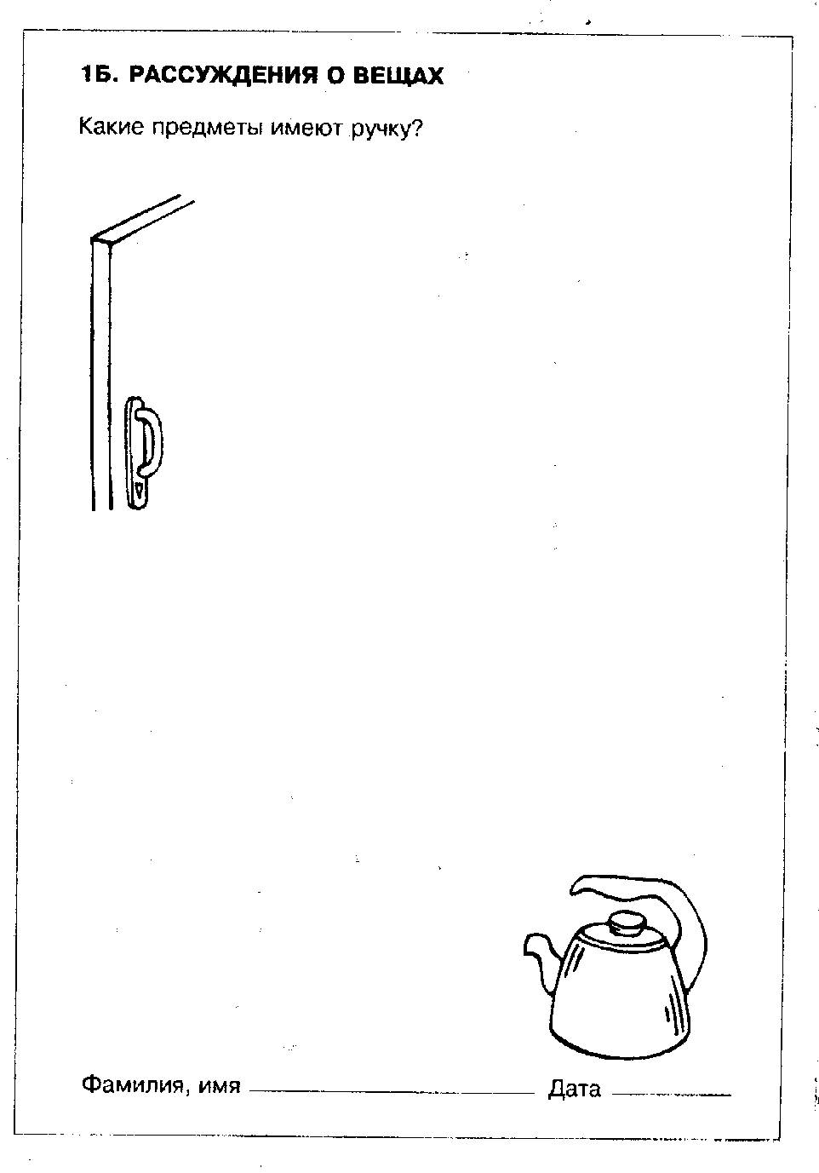
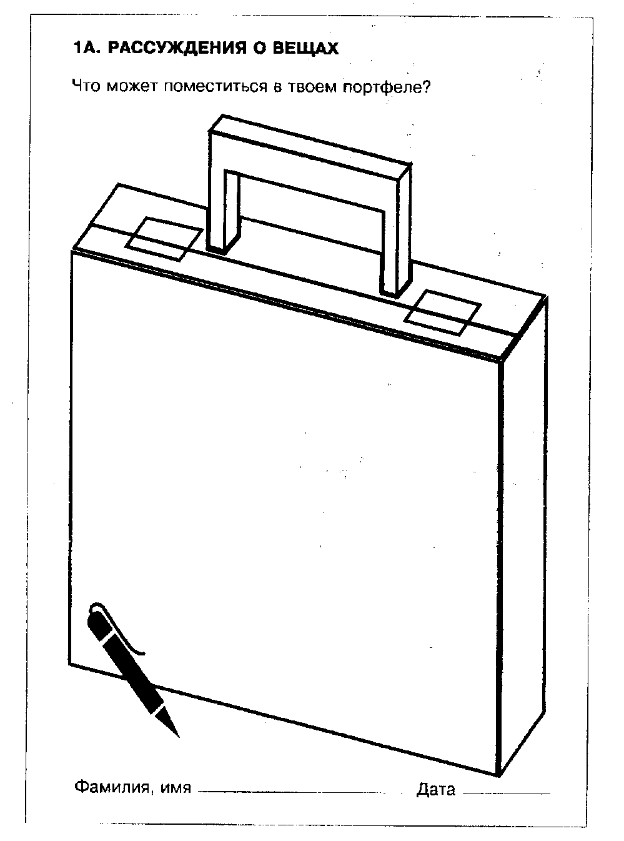
2. ЧТО ПРОИЗОЙДЕТ, ЕСЛИ..

Обратите их внимание на приведенный в задании пример (вместо одеяла - лист с дерева). Проведите с детьми "мозговой штурм" на тему, что они могли бы использовать вместо чашки. После этого дети могут начать выполнение задание. Если учащиеся придумают еще какие-либо проблемы, связанные с миниатюрными размерами и не указанные в задании, они могут продолжить работу на другой стороне листа.
В задании 2Б предлагается обратная задача. Попросите учащихся представить, что они стали ростом с двухэтажный дом. Что изменится в их жизни? Пусть дети нарисуют (или напишут), как они будут решать проблемы, предложенные в задания. Если учащиеся придумают не указанные в задании проблемы, связанные с огромным ростом, они могут нарисовать или написать возможные способы их решения на обратной стороне листа. Поощряйте необычные и оригинальные решения. Просите детей предлагать несколько вариантов решений в каждом случае.
После выполнения задания предоставьте учащимся возможность обменяться своими идеями. Многие из них вполне могут показаться "неумными⁻, просто претендующими на юмор. Тем не менее, их следует одобрить. Развитие творчества возможно только в благоприятной поддерживающей атмосфере. Блестящие идеи сразу не рождаются, для их возникновения требуется терпение и время.
ДОПОЛНИТЕЛЬНЫЕ ЗАДАНИЯ
С детьми можно продолжить обсуждение проблем, которые появляются у людей, волшебным образом ставших огромными или очень маленькими (питание, общение, игры с друзьями, путешествия и др.). Можно поговорите о проблемах людей очень высокого и очень маленького роста. Можно придумать истории и разыграть сценки на эту тему.
Такие занятия научат детей более терпимо относиться и помогать людям, которые чем-то сильно отличаются от других, позволят понять возникающие у них проблемы.
Тип задания
Символические отношения. Цели
- Развитие воображения и творческого мышления;
- Формирование представления об относительности размеров.
Рекомендации для учителя
РАЗМИНКА
Приведите детям какой-нибудь пример, иллюстрирующий относительность размеров. На этом примере наглядно покажите, что один объект относительно другого может быть большим, но рядом с третьим - может оказаться маленьким. Так, тигр будет большим по сравнению с кошкой, но маленьким по сравнением со слоном. Обсудите с учащимися, почему людям удобно использовать такие сравнения как большой-маленький, толстый-тонкий, длинный-короткий и т. п. Попросите детей придумать другие примеры, демонстрирующие относительность размеров. Можно также прочитать детям о приключениях Гулливера в стране лилипутов и в стране великанов. Это поможет им лучше ощутить относительность размеров, а также понять проблемы, связанные с этим (питание, одежда и т. п.). Чего стоит один только пример о том, как бедные лилипуты пытались накормить огромного для их мира Гулливера!
Можно вспомнить и о приключениях Незнайки, о том, как долго маленькие коротышки могли лакомиться арбузом, превосходящим по размеру их небольшие дома.
ОСНОВНОЕ ЗАДАНИЕ
В задании 2А из детям потребуется представить, что они стали совсем маленькими - размером с авторучку или карандаш. Подскажите детям, что имеющаяся у них одежда теперь не подойдет. Что они будут делать? Какую замену своим вещам они найдут? Попросите учащихся подумать над тем, какие еще проблемы у них могут возникнуть?

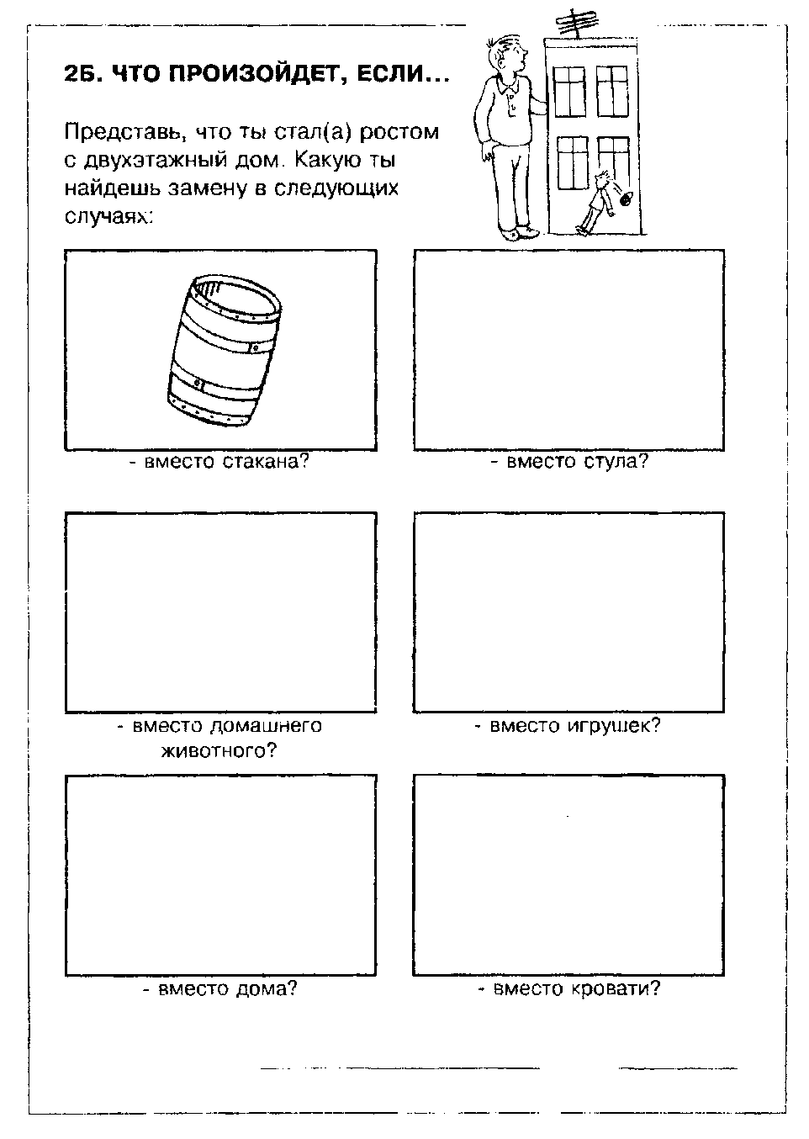
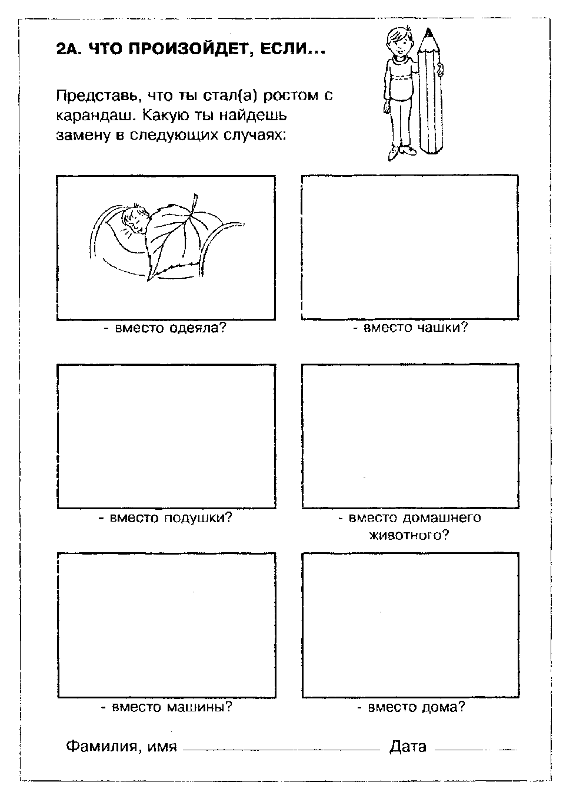
ГО
3. ГОЛОВНЫЕ УБОРЫ

чтобы как можно лучше подчеркнуть профессиональную принадлежность владельца головного убора. Подскажите детям, что можно менять размер и форму головных уборов, украшать их самыми невероятными предметами.
Перед выполнением задания ЗБ снова напомните детям о том, что головной убор может многое рассказать о человеке. Попросите учащихся сначала придумать профессии, а затем разработать и нарисовать головные уборы для их представителей. Побуждайте детей создавать как можно более фантастичные и забавные головные уборы. Если им не хватает места, напомните, что рисовать можно и на обратной стороне листа. Если детям трудно придумать профессий для этого задания, попросите их вспомнить людей, которых они видели по пути в школу, по телевизору и т. д.
После выполнения задания предоставьте детям возможность показать свои рисунки одноклассникам. Попросите класс догадаться, для каких профессий предназначены нарисованные головные уборы.
ДОПОЛНИТЕЛЬНЫЕ ЗАДАНИЯ
На основе этого задания можно продолжить разговор о профессиях, обсудить цель и назначение различных типов одежды, различия во вкусах.
Можно предложить детям создать головные уборы из бумаги или других материалов и разукрасить их всевозможными способами.
Некоторым детям нравится играть с бумажными куклами, вырезанными из детских журналов или нарисованными самостоятельно. Попросите их нарядить этих кукол как представителей самых разнообразных профессий и придумать для них оригинальные головные уборы.
Тип задания
Символические разработки деталей. Цели
- Развитие творческого воображения;
- Развитие способности изменять привычные вещи с помощью символической разработки деталей.

Рекомендации для учителя
РАЗМИНКА
Побеседуйте с классом о том, можно ли по одежде что-либо сказать о ее владельце: его работе, увлечениях и т. д. Попросите детей привести примеры. Спросите учащихся о том, представителей каких профессий можно узнать по их головному убору. Предложите описать эти головные уборы и нарисовать их на доске. Выберите один из них и попросите учащихся "усилить" этот головной убор так, чтобы он еще лучше показывал, чем занимается его владелец. Например, колпак медсестры дети могут украсить термометром, шприцем, бинтами и т. д. Активно поощряйте воображение и фантазию учащихся, дети должны понять, что никто не ограничивает их в этой работе. Обсудите с детьми: из каких материалов можно сделать эти головные уборы. Они могут выбрать самые разнообразные ткани, металлы, дерево или даже пищевые продукты. Подчеркните, что можно бесконечно добавлять детали к головному убору, чтобы подчеркнуть ту или иную особенность профессии или увлечения хозяина.
ОСНОВНОЕ ЗАДАНИЕ
В задании ЗА детям предлагается самостоятельно нарисовать головные уборы для представителей названных там профессий. Стимулируйте учащихся использовать всю свою фантазию для того,

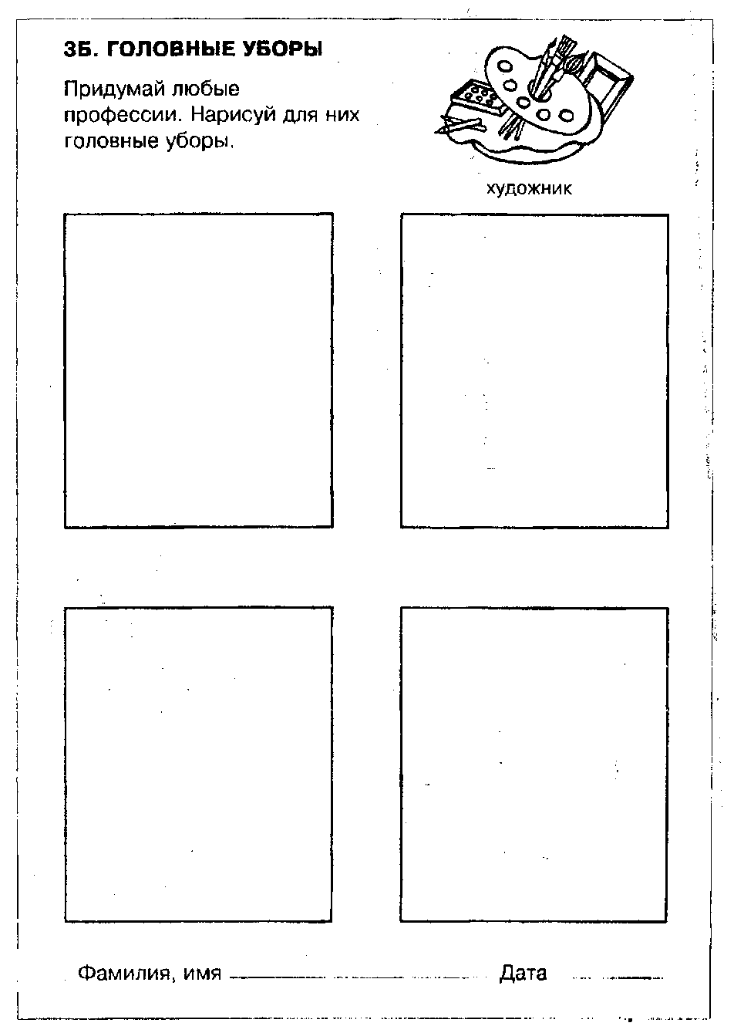
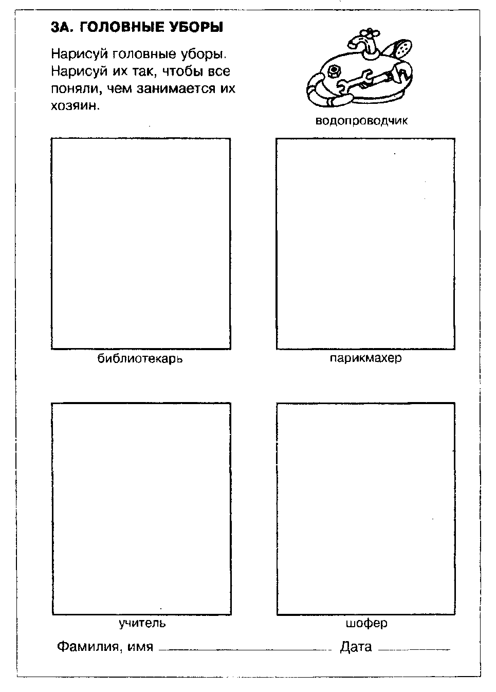
ГО СО
4. ПИСЬМО РИСУНКАМИ

рисунков-символов. Сначала дети придумывают рисунки-символы для слов, предложенных в задании. А затем с их помощью в нижней части листа записывают свое сообщение.
В задании 45 учащиеся "попадают" в далекую страну, в которой все жители говорят на иностранном языке. Опять общение возможно только на языке рисунков-символов. Дети снова придумывать рисунки-символы для слов, имеющихся в задании, а затем используют их для составления истории, которую они хотят рассказать жителям этой страны. История "пишется" в нижней части листа и на его обратной стороне, если ребенку не хватает места.
ДОПОЛНИТЕЛЬНЫЕ ЗАДАНИЯ
Предложите учащимся всем вместе создать большую историю-картину. Расскажите им, как это делали древние египтяне, занимая своими "рассказами рисунками" стены храмов. Или американские индейцы, которые для передачи своих сообщений могли покрыть рисунками весь вигвам.
Предложите учащимся обменяться и прочитать сообщения друг друга. Можно составить целые книги, где на каждой странице будет история, "написанная" кем-то из детей.
Будет интересной для детей и стенгазета, сообщающая о делах и происшествиях в классе на языке рисунков-символов.
Тип задания
Символические единицы.
Цели
- Научиться придумывать символы для понятий;
- Научиться передавать идеи и мысли при помощи символов.

Рекомендации для учителя
РАЗМИНКА
Напишите слово "горы" и нарисуйте их изображение на доске (любое и не слишком сложное). Расскажите детям, что раньше, когда еще не было букв, люди для передачи информации пользовались рисунками-символами. Американские индейцы, например, рисовали волнистые линии - и это обозначало реку или озеро, палочка - обозначала человека. Письмо с помощью рисунков дает возможность людям, говорящим на разных языках, понимать друг друга. Попросите детей всем классом придумать рисунки-символы для обозначения "грозы", "снегопада", "леса".
ОСНОВНОЕ ЗАДАНИЕ
В задании 4А учащиеся должны представить, что они встретились с чужеземцами, не понимающими их языка. Им необходимо объяснить что-то чужеземцам, общаясь с ними при помощи

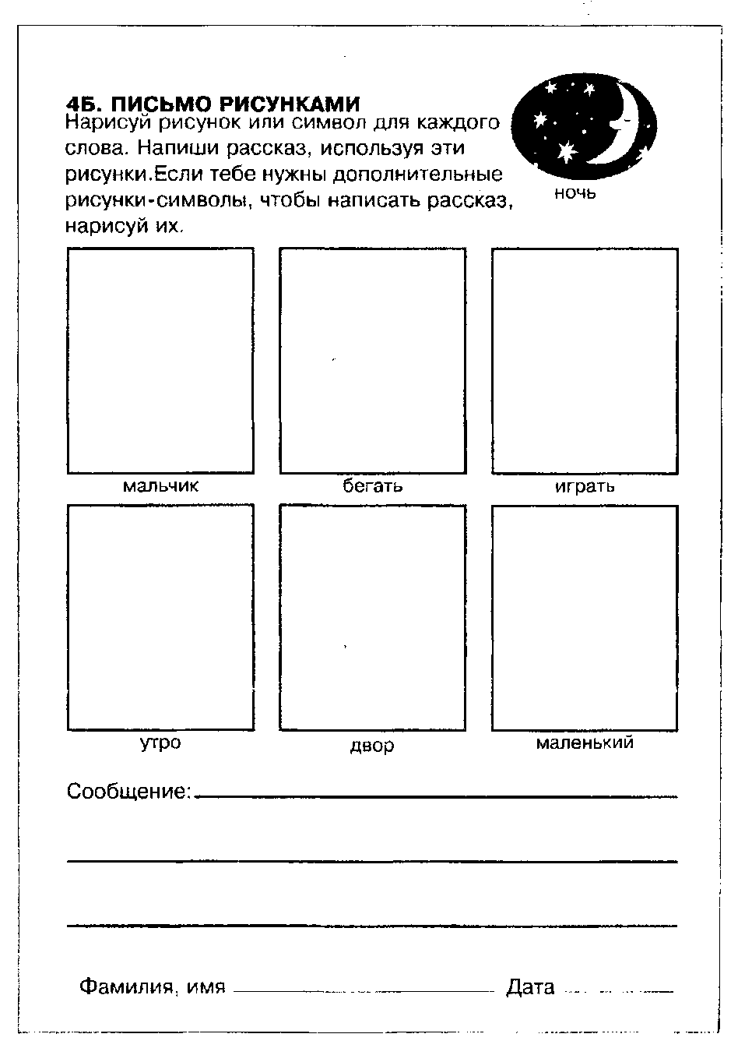
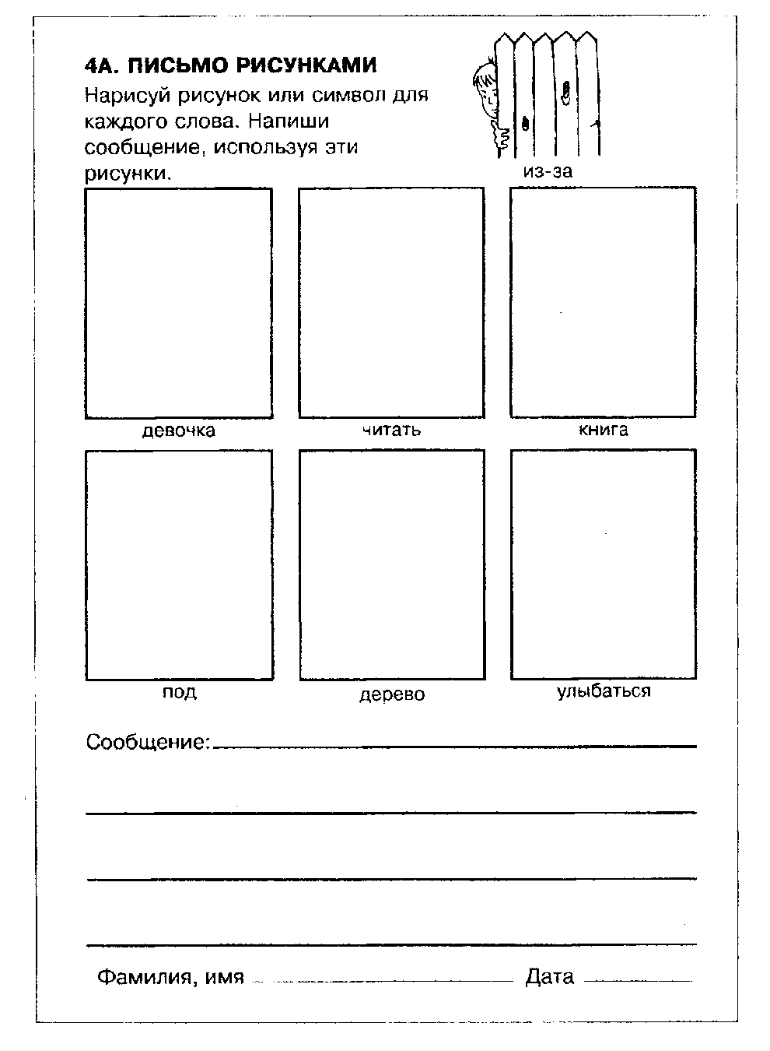
5. "ЗАГОГУЛИНА" ДЛЯ РИСУНКА

В задании 5Б дети будут работать с несколькими "загогулинами", каждая из которых должна стать частью общего рисунка. Поощряйте стремление детей добавлять всевозможные детали. Попросите их придумать название к своим работам.
Нарисуйте большую "загогулину" на доске или на листе ватмана и попробуйте создать вместе с детьми большой общий рисунок.
ДОПОЛНИТЕЛЬНЫЕ ЗАДАНИЯ
Попросите учащихся нарисовать какую-нибудь "загогулину" с закрытыми глазами. В это время можно включить веселую или задумчивую музыку. Поощряйте необычность и причудливость в создании рисунков. Можно устроить соревнование на самую оригинальную "загогулину".
V/ Можно предложить игру, в которой первый ребенок рисует "загогулину", а каждый последующий продолжает рисовать что-нибудь на ее основе в течение 3-5 минут до вашего хлопка в ладоши (или пока играет музыка). По хлопку дети передают свои рисунки соседу. Чтобы получились интересные результаты, рисунок должен передаваться пять-шесть раз.
Можно попробовать делать рисунки с помощью ниток. Каждый ребенок берет нитку и мочит ее в акварельной краске. Затем он кладет эту нитку на левую часть листа, накрывает ее правой частью и слегка прижимает. Получается цветная двойная "загогулина". Можно использовать несколько ниток сразу. Учащиеся могут дорисовать получившееся цветными карандашами.
Дети также могут приклеить нитки разного цвета на лист бумаги (с Вашей помощью, если потребуется), а затем завершить эту "картину" с помощью
карандашей.
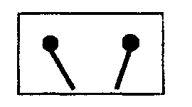
Тип задания
Образные трансформации.
Цели
- Развитие способности к разработке деталей;
- Развитие способности к интегрированию частей в целое.

Рекомендации для учителя
РАЗМИНКА
Сделайте на доске рисунок такого типа:
Задайте учащимся вопрос: "Что или кто это может быть?" или: "Частью чего или кого это может быть?" Отмечайте каждый ответ как хороший и интересный.
Нарисуйте на доске несколько одинаковых "загогулин" и скажите детям, что каждая из них - это часть отдельного рисунка. Вызовите нескольких учащихся, и пусть каждый из них создаст свой рисунок на основе одной из "загогулин". Затем попросите детей придумать названия к этим рисункам. Обратите внимание учащихся, что на основе одной и той же "загогулины" было создано много самых различных рисунков.
ОСНОВНОЕ ЗАДАНИЕ
В задании 5А попросите детей самостоятельно нарисовать рисунок на основе имеющейся "загогулины", добавляя как можно больше различных деталей. Предложите им придумать названия к своим работам. Предоставьте детям возможность показать свои рисунки классу.

25

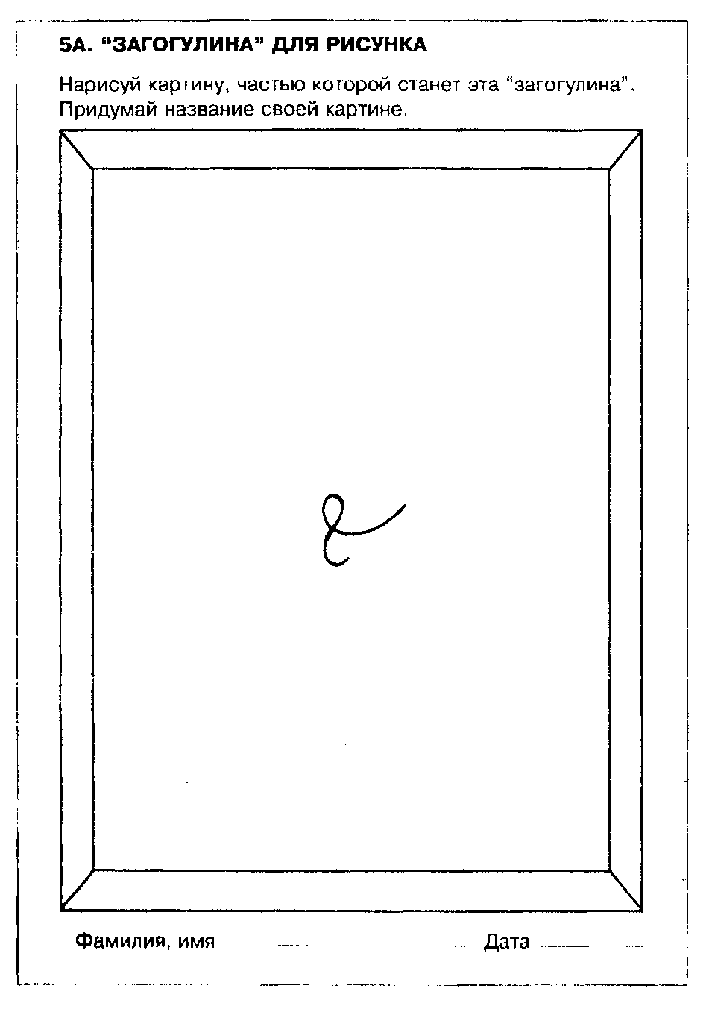
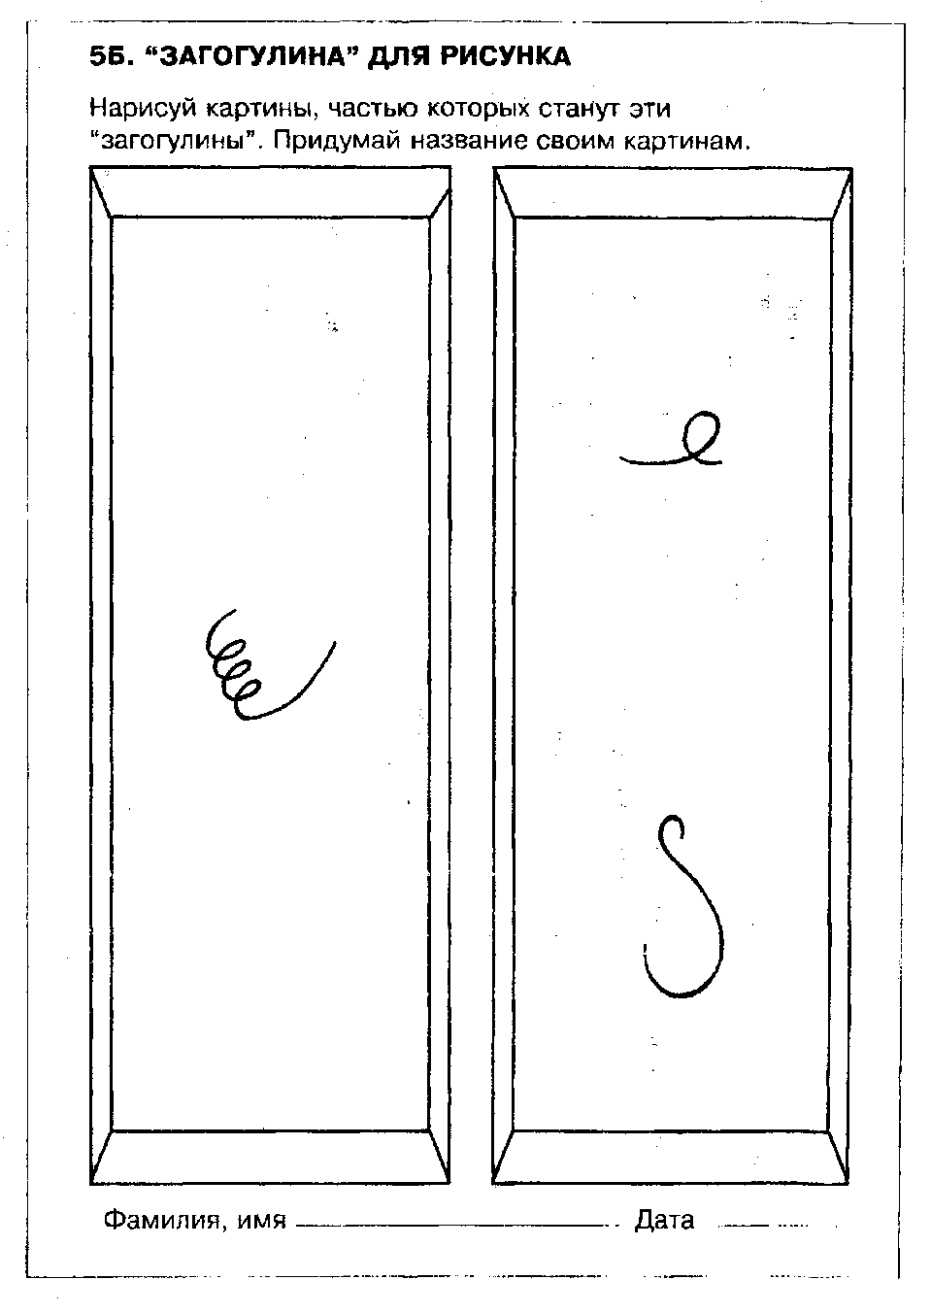
6. ЧТО СЛУЧИЛОСЬ?

ОСНОВНОЕ ЗАДАНИЕ
Когда вы почувствуете, что дети поняли суть задания, предложите им начать самостоятельную работу с использованием сюжетов 6А и 6Б из Альбома учащегося.
ДОПОЛНИТЕЛЬНЫЕ ЗАДАНИЯ
В качестве продолжения задания предложите детям отобрать самый интересный ответ на каждый вопрос. После этого попросите их написать историю, которая бы объединила эти три идеи. Можно задать детям некоторые условия. Например, написать историю со счастливым, грустным, или забавным, смешным концом. Дети младшего возраста могут сочинять истории все вместе.
Прекрасной основой для придумывания историй могут служить юмористические картинки. Приклейте юмористический рисунок в верхней части чистого листа. Передайте лист одному из учащихся и попросите его начать историю, записав первое предложение под рисунком. Каждый учащийся пишет по одному предложению и передает листок дальше,
пока он не обойдет весь класс. Можно запустить
несколько листков с рисунками одновременно. Обязательно прочитайте получившиеся истории классу.
Начните создавать коллекцию из таких сочинений. Используйте для сочинений не только картинки, вырезанные из журналов, но и смешные рисунки, созданные детьми.
Тип задания
Семантические импликации. Цели
- Освоение метода "мозгового штурма";
- Развитие способности к детальной разработке;
- Развитие оригинальности и воображения.

Рекомендации для учителя
РАЗМИНКА
В начале урока прикрепите на видном месте какую-либо картинку и дайте детям возможность хорошо ее рассмотреть. Запишите на доске три вопроса:
- Что происходит на картинке сейчас?
- Что произошло до этого?
- Что может произойти потом?
После каждого вопроса оставьте побольше места для того, чтобы записать ответы учащихся. Мотивируйте детей напрягать воображение и быть как можно более оригинальными во время выдвижения идей. Напомните, что неправильных ответов в задании не существует, что возможен любой ответ, даже самый фантастический.
Постарайтесь получить максимально возможное количество ответов. Помните, что по мере выдвижения идей, они становятся все более оригинальными, самые творческие идеи появляются в конце.

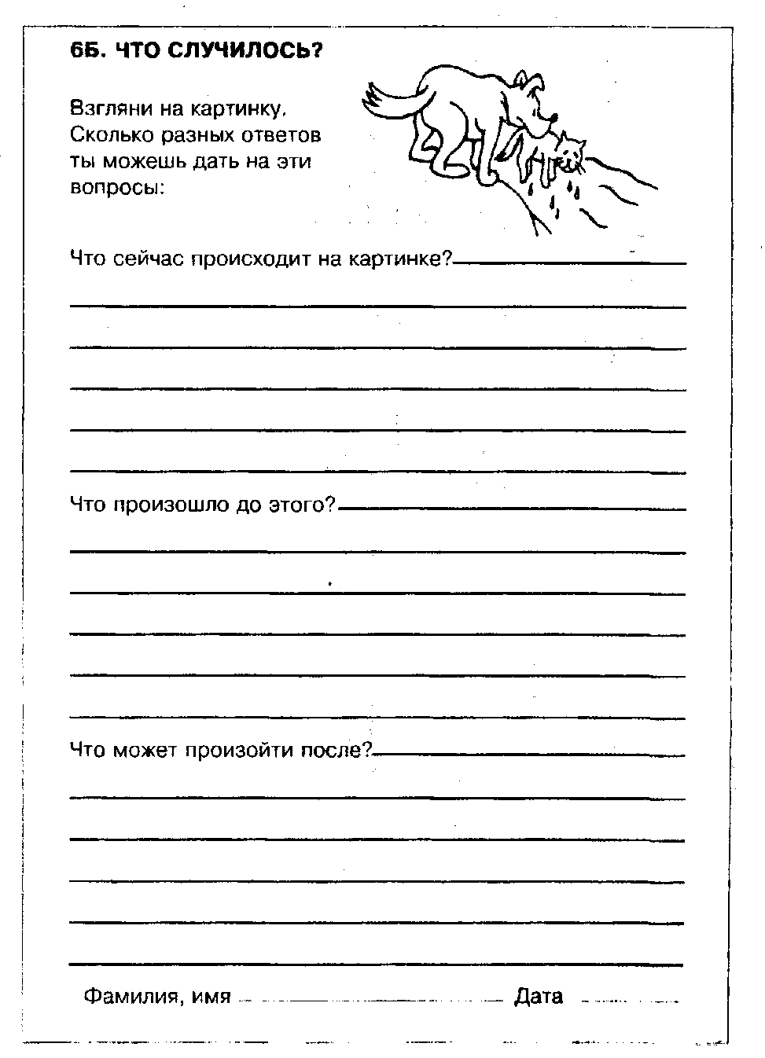
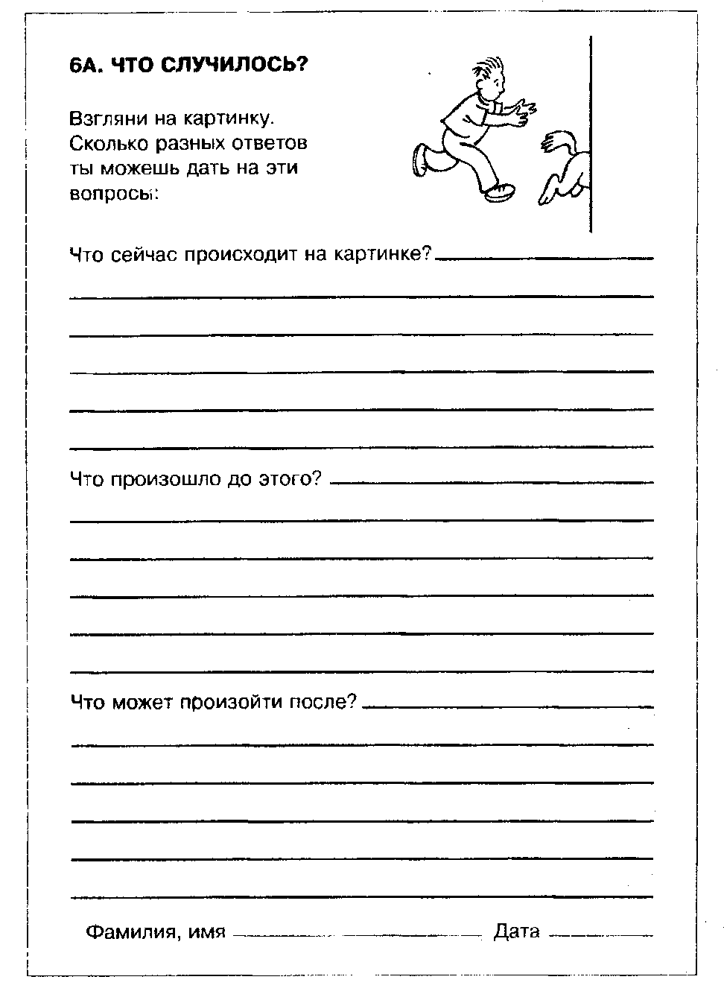
7. БУКВЫ И СЛОВА

ОСНОВНОЕ ЗАДАНИЕ
В заданиях 7А или 7Б учащиеся будут иметь дело со словами, из которых можно составить достаточно много новых слов путем перестановки букв. Пусть дети вырежут эти буквы и попробуют собрать из них другие слова в реальном действии. Получившиеся слова они должны записать на своих листах.
Запишите слово, приведенное в задании, на доске или листе ватмана. Составьте с детьми общий список из всех придуманных ими слов. Оставьте список для всеобщего обозрения еще на несколько дней, возможно самым находчивым удастся его продолжить.
ДОПОЛНИТЕЛЬНЫЕ ЗАДАНИЯ
Продолжением задания может быть игра, в которой новые слова нужно придумывать только на основе согласных букв исходного слова (например, "солома" - "село", "лось", "мел" и т. д.).
Аналогичная игра может проводиться на основе только гласных букв.
Достаточно интересна для детей и игра "Лесенка". В ней задается одна буква, на которую должны начинаться все придуманные слова (например, "и"), и условие, что каждое последующее слово должно содержать на одну букву больше, чем предыдущее. Например:
ил
ива
ирис
икона
имбирь
Начать можно словом из двух, трех и т. д. букв, но победит тот, кто составит самую длинную лесенку.
Тип задания
Семантические трансформации. Цели
Развитие семантической беглости; Развитие семантической гибкости.

Рекомендации для учителя
РАЗМИНКА
Напомните детям, что слова состоят из букв, расположенных в определенной последовательности. Из одних и тех же букв можно составить разные слова. Например, при перестановке букв слово "к - о - т" может превратиться в "т - о - к" или в вопрос "к - т - о".
Спросите у детей, какие слова могут получится из букв слова "ворота". При этом отметьте, что не обязательно использовать сразу все шесть букв. Поинтересуйтесь, когда детям было легче придумывать новые слова: когда исходное слово было коротким или длинным. Напишите слово "картошка" и снова попросите учащихся придумать другие слова, используя имеющиеся буквы. Запишите их ответы на доске.
Сообщите учащимся, что существуют специальные приемы для придумывания большого количества слов. Один из них - замена первой буквы в исходном слове. Слова, полученные таким способом, рифмуются друг с другом. Например, "к - о - т" -"р - о - т". Другой способ заключается в замене последней буквы исходного слова. Например, "к - о - т" - "к - о - к".

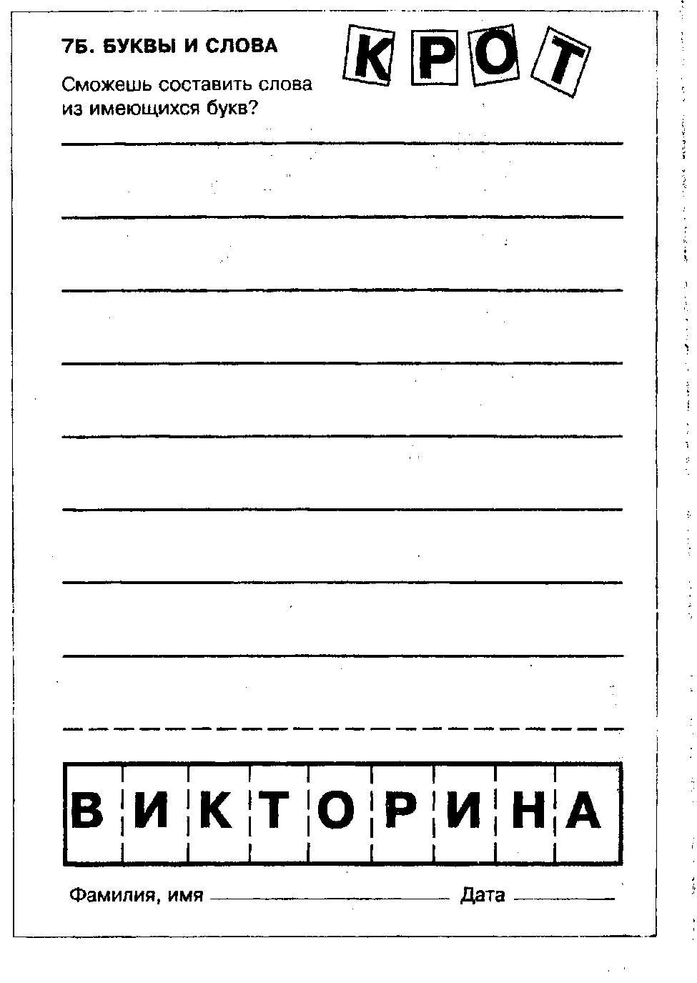
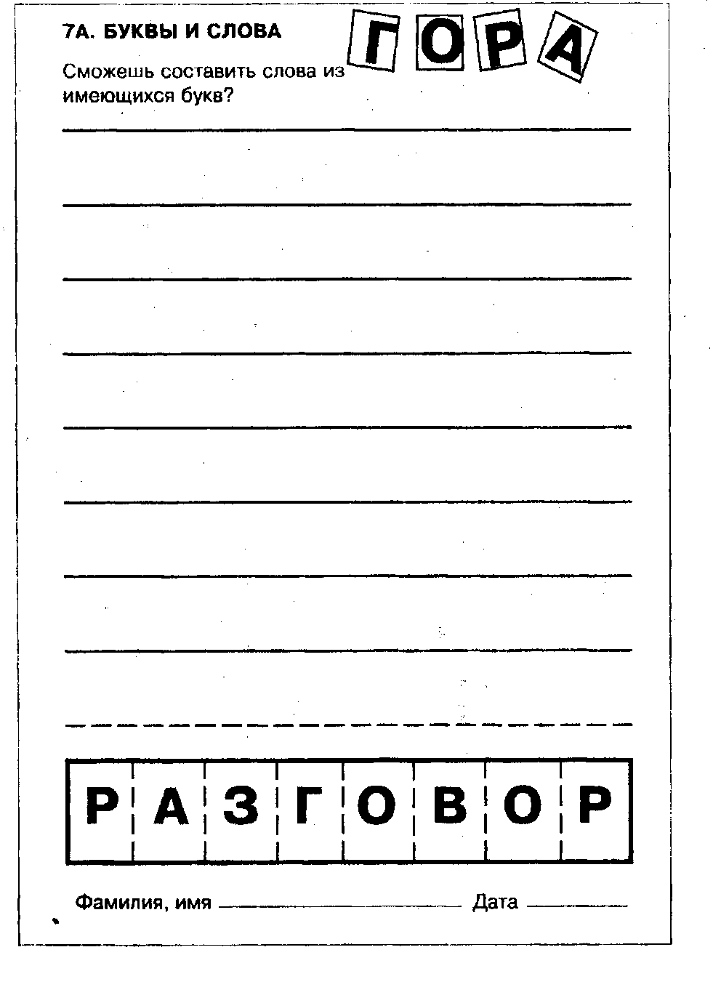
8. ТАЙНЫЕ ШИФРЫ

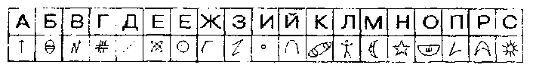
Вместе с детьми прочитайте инструкции к заданию 8А. Убедитесь, что все поняли смысл задания и попросите детей приступить к работе.
Перед выполнением задания 8Б напишите на доске следующий шифр:
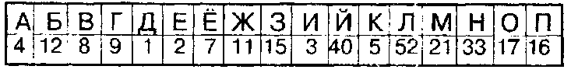
Объясните, что в данном случае для шифровки вместо чисел используются специальные знаки и символы. Для примера попросите детей расшифровать следующее: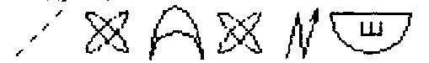

Прочитайте вместе с детьми инструкции к заданию. Попросите их придумать свой шифр, используя значки или символы. Предложите детям написать какие-либо сообщения с помощью придуманного ими шифра, вырезать их и обменяться друг с другом. Так как при этом дети не передают ключи, они могут сразу почувствовать, какие трудности испытывают профессиональные шифровальщики, пытающиеся разгадать сложные шифры. После этого предложите детям обменяться ключами и расшифровать сообщения друг друга. Окажите им помощь, если потребуется. Затем попросите детей написать какой-нибудь ответ на расшифрованное ими сообщение с помощью того же самого шифра. По мере освоения скорость чтения зашифрованных сообщений будет увеличиваться.
Дополнительные задания
Расскажите детям, что для передачи зашифрованных секретных сообщений можно использовать обычные книги, которые становятся при этом специальными кодовыми. В этом случае вместо самого слова указывается его место в данной книге (например, номер страницы, номер строки и номер слова в строке). Если задание понравилось, предложите детям, имеющим одинаковые книги, превратить их в кодовые и продолжить общение друг с другом на зашифрованном языке. Желающие могут овладеть азбукой Морзе и общаться на языке перестукиваний.
Можно сделать семафорные флажки и с их помощью посылать сообщения друг другу.
Тип задания
Символические системы.
Цель
• Развитие способности работать с символической информацией при передаче сообщений.
Рекомендации для учителя
РАЗМИНКА
Спросите у учащихся, знают ли они, что такое коды или шифры. Обычно дети связывают эти понятия с деятельностью разведчиков. Обсудите с ними функцию кодов и шифров в этом контексте.
Привидите еще несколько примеров: азбука Морзе, с помощью которой корабли в открытом море передают друг другу сообщения по телеграфу; специальная система общения с помощью жестов у глухонемых людей. Объясните учащимся, что различные символы на карте и дорожные знаки на шоссе также являются кодами, служащими для передачи определенной информации.
ОСНОВНОЕ ЗАДАНИЕ
Перед выполнением задания 8А нарисуйте на доске следующую таблицу:
Расскажите детям, что для создания секретного шифра каждой букве алфавита можно присвоить какое-нибудь число. Тогда любое слово можно будет написать в виде ряда цифр, а прочитать написанное сможет только человек, знающий этот шифр.
Напишите на доске ряд цифр: 21 - 4 - 21 - 4
Вызовите кого-нибудь из учащихся, попросите его под каждой цифрой поставить букву, соответствующую ей в указанном Вами шифре. Какое слово получилось?
Напишите следующее слово: 7 - 11 - 3 - 5
Повторите так несколько раз.
Теперь предложите кому-нибудь из детей написать на доске свое слово с помощью данного шифра. Обратите внимание детей на то, что цифры нужно отделять друг от друга черточками. Попросите класс расшифровать записанное слово.

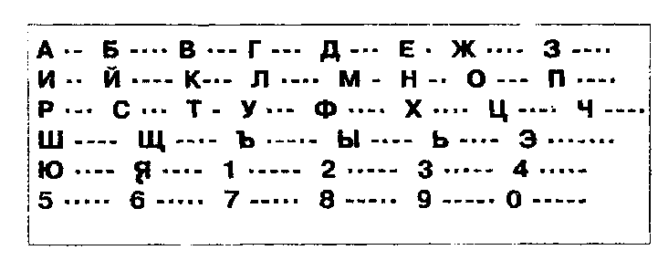
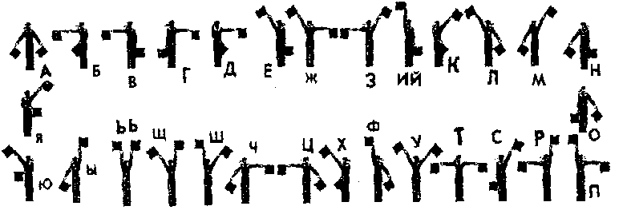

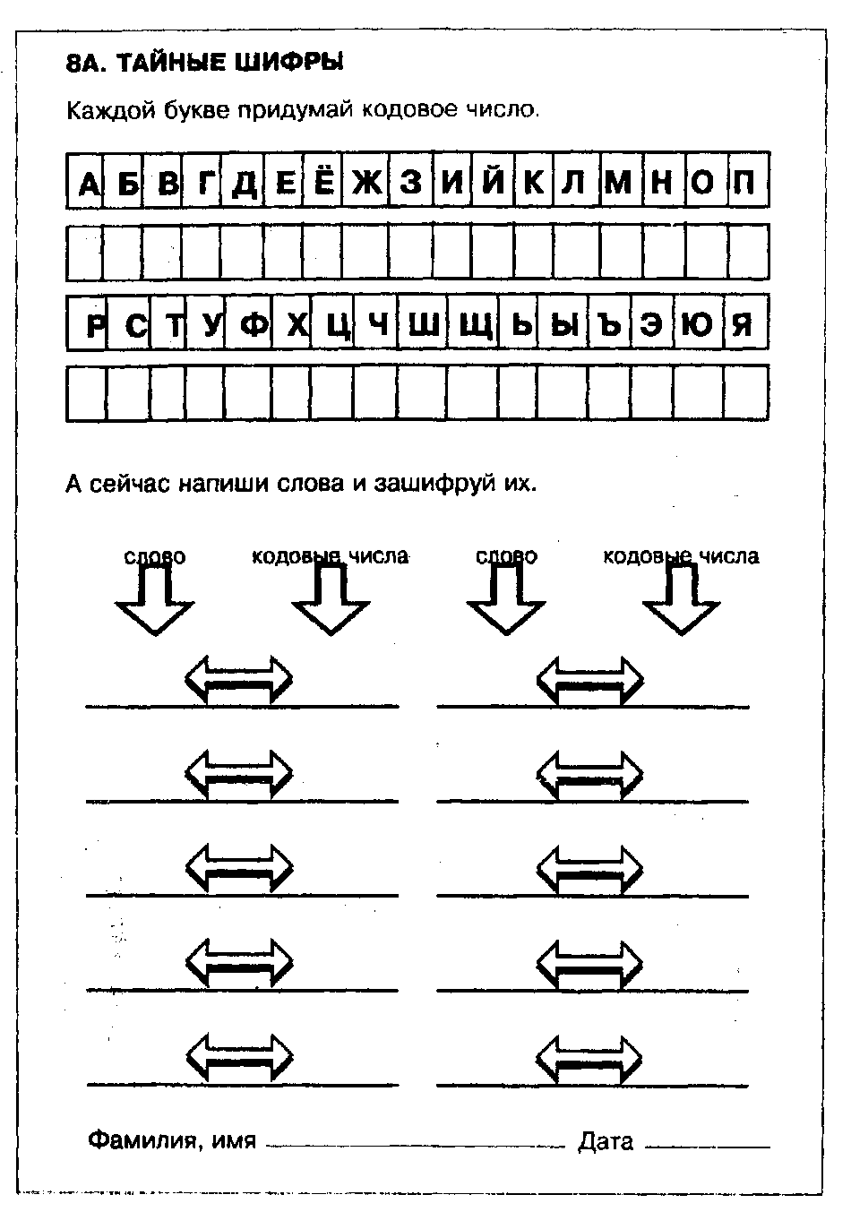
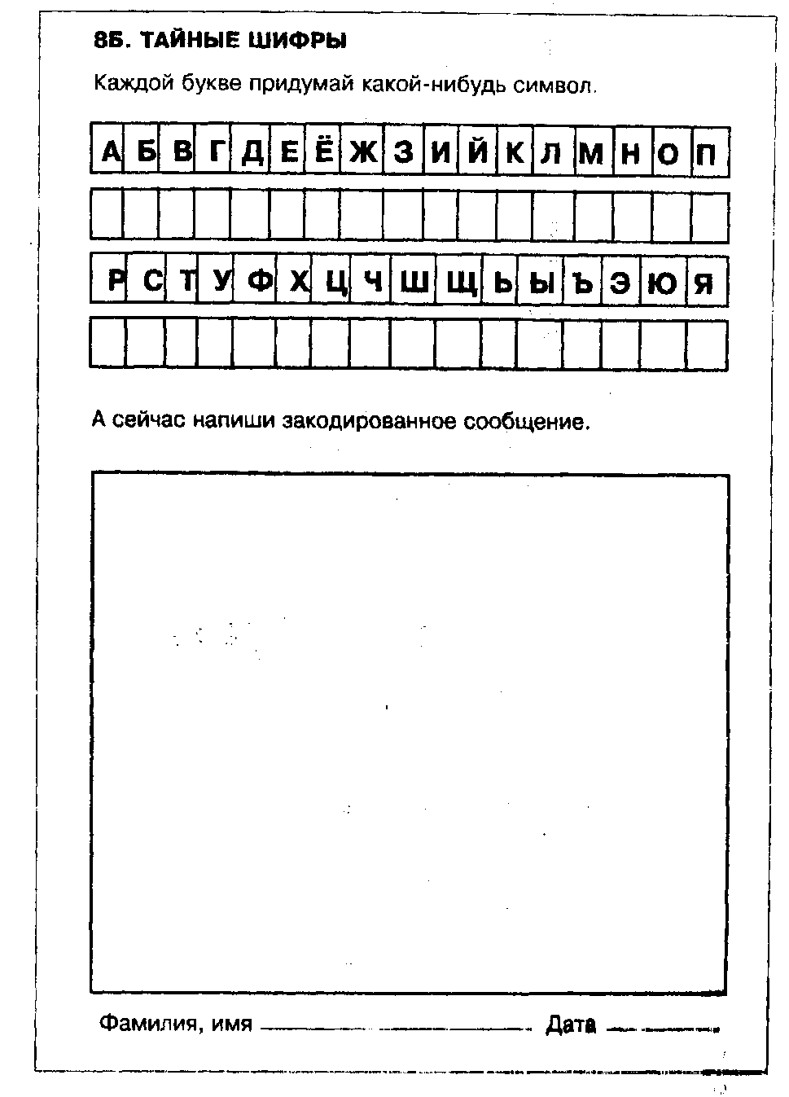
9.ПРИДУМАЙ ЗНАЧОК

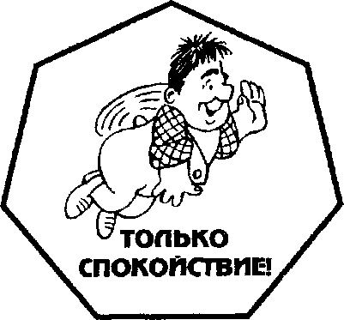

против загрязнения окружающей среды и соответствующие им рисунки. Желающие могут изобразить самый удачный значок на листе ватмана и повесить его в классе.
Перед выполнением задания 9Б напишите на доске призыв: "Создай свой собственный значок с лозунгом, который ты мог бы адресовать самому себе". Задача детей - создать значок, имеющий отношение к их индивидуальным особенностям. Расскажите детям, что все люди отличаются по интересам, увлечениям, хобби, ценностям, симпатиям и антипатии и т. д.
Напишите на доске несколько лозунгов. Например:
"Не забывай гулять с собакой!"
"Ищу друга"
"Я люблю "Алису"
"Вовремя делай уроки!"
"В душе - поэт".
Какие личные интересы, мысли, ценности отражают эти лозунги? Для каких людей они могли бы подойти? Какие лозунги могут придумать учащиеся? После этого дети могут приступить к выполнению задания 9Б.
Завершить задание можно изготовлением придуманных значков, так как многие дети захотят носить их, приколотыми или пришитыми к одежде. Для этого детям потребуются ножницы, картон, клей и безопасная булавка.
Дополнительные задания
Попросите детей подумать, для каких еще ситуаций можно было бы спроектировать значки. Это могут быть различные события в жизни страны, города или самой школы. Если Вы хотите привлечь к ним внимание, предложите детям сделать это с помощью соответствующих значков. Для осоенно важных событий можно заказать изготовление значков по вашим проектам в соответствующих фирмах.
Тип задания
Образные импликации.
Цели
- Развитие оригинальности мышления;
- Развитие способности связывать вербальную и невербальную информацию;
- Развитие способности к образной разработке деталей.

Рекомендации для учителя
РАЗМИНКА
Принесите на урок значок с каким-нибудь лозунгом. Можно сделать его самостоятельно, вырезав картонный кружок, прикрепив к нему булавку и нарисовав на нем, например, улыбающееся лицо с надписью типа: "Не падай духом!" или деревья с надписью: "Берегите лес!" (см. рис.). Попросите детей вспомнить другие значки с лозунгами, которые они видели.
Составьте список того, что загрязняет окружающую среду. Устройте "мозговой штурм" на эту тему. В список могут войти: дым фабрик и заводов, выхлопные газы машин, шум, всевозможные отходы, мусор и т. д. Обсудите с детьми, как все это влияет на окружающую среду, здоровье людей, животный и растительный мир. Что могут сделают люди, чтобы решить или хотя бы смягчить эти проблемы? Один из возможных способов - создание специальных значков, привлекающих внимание людей и помогающих им осознать опасность загрязнения окружающей среды.
Основное задание
Перейдите к примеру задания ЭА. Обсудите его с учащимися. Затем попросите их самостоятельно придумать значок с лозунгом.
В завершении задания 9А предложите детям вместе или по группам придумать лозунги к значкам

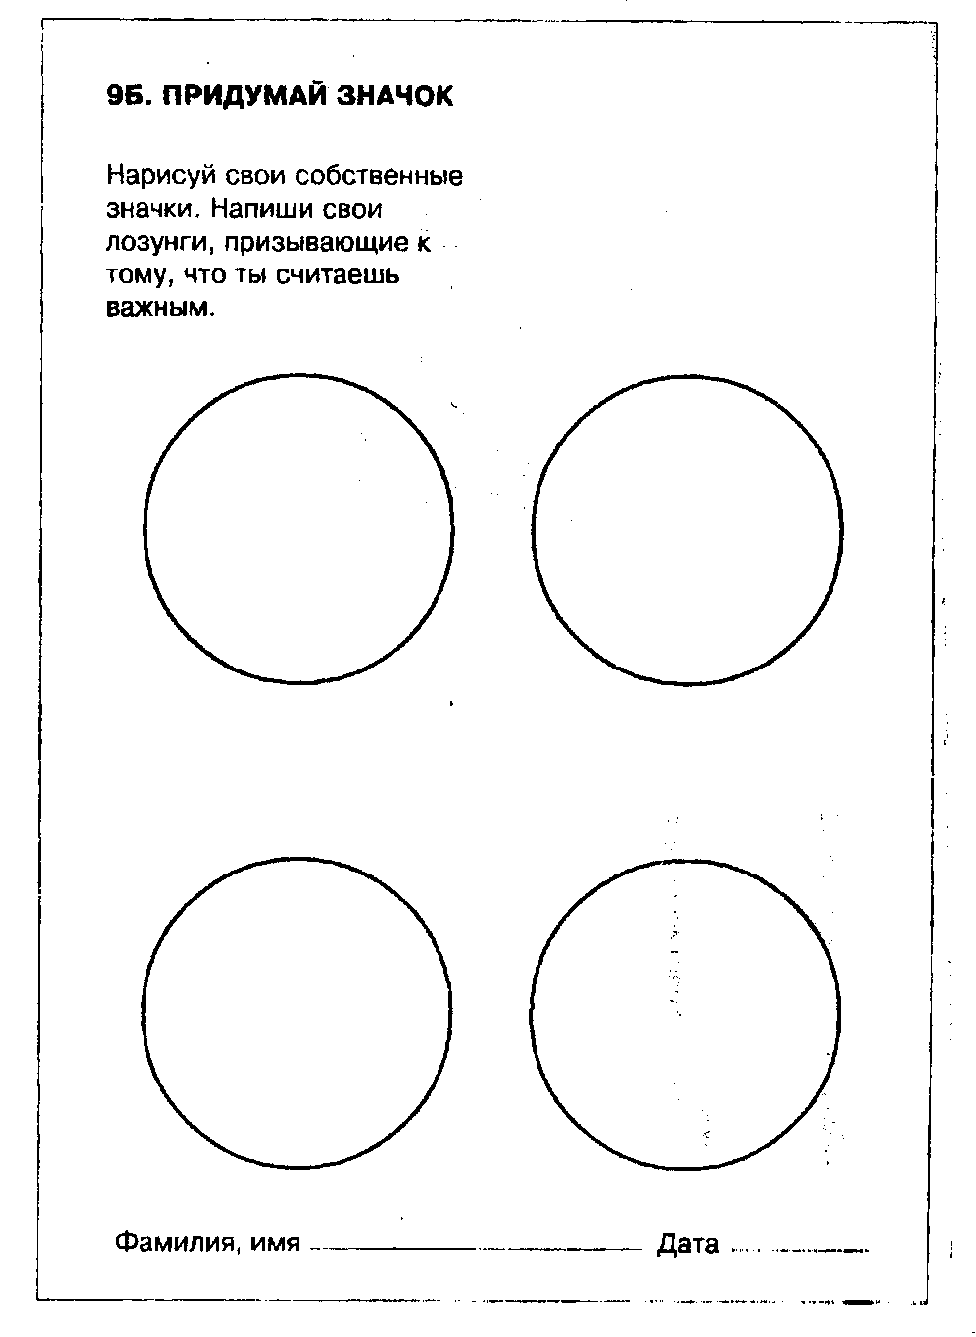
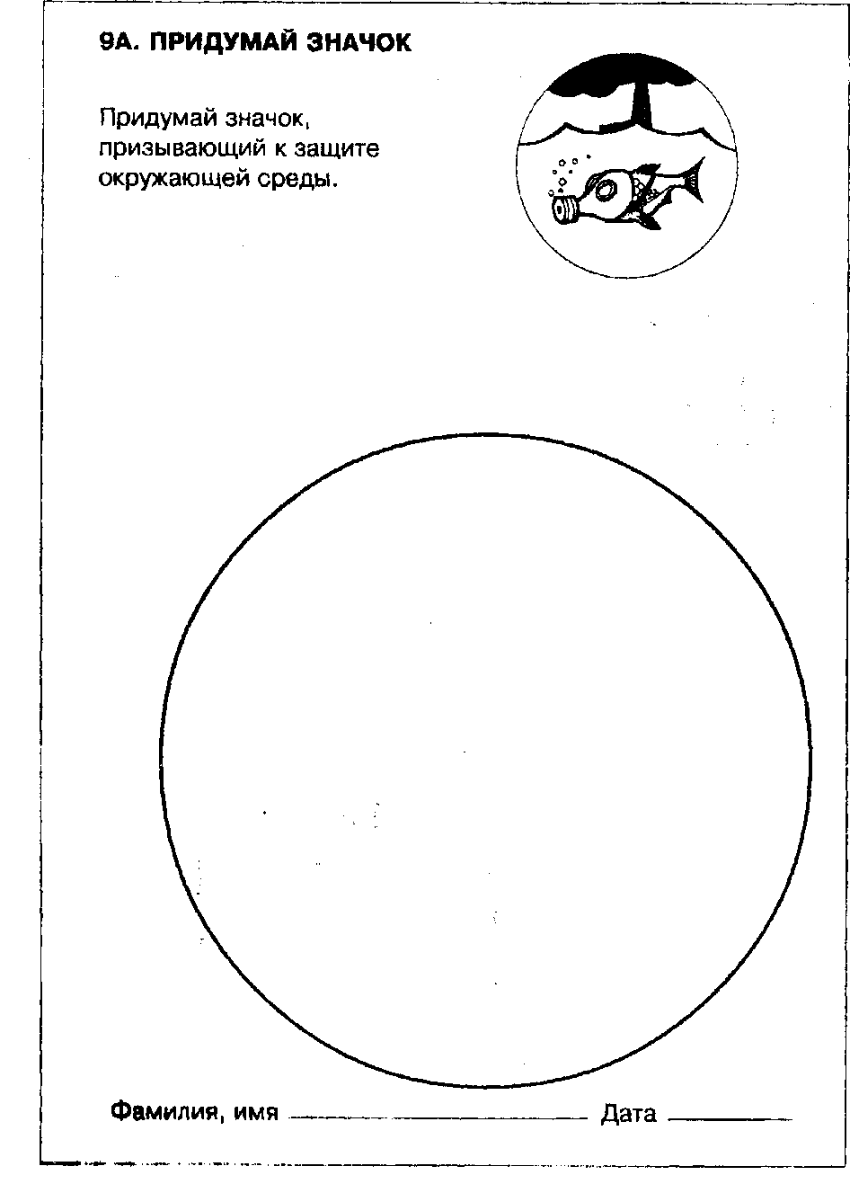
10. ВОЛШЕБНЫЙ БИНОКЛЬ

При выполнении заданий попросите учащихся, чтобы они нарисовали в двойных кружках то, что они могли бы увидеть, глядя в свой волшебный бинокль, а рядом написали бы пояснения или какие-либо дополнительные сведения об увиденном.
ДОПОЛНИТЕЛЬНЫЕ ЗАДАНИЯ
Достаточно интересной может быть игра в проведение "интервью" с историческими личностями или с обычными людьми из других эпох. Каждая группа детей может выбрать временную эпоху и место, откуда ведется "радио- или теле репортаж". Дети могут написать сценарии, театрализовать все это, использовать различные костюмы и музыку. Помогите им в этом.
Младшим учащимся может понравиться просмотр их ответов на задания (А или Б) с помощью "волшебного ящика". Помогите детям сделать его. Для этого нужна достаточно крепкая коробка, например, из-под обуви, ножницы, бумага и клей. Вырежьте щели-пазы в верхней и нижней части коробки. Затем вырежьте небольшое отверстие для глаза на одной из боковых сторон и большое отверстие на противоположной стороне для того, чтобы внутрь проходило больше света (см. рис.).
С помощью клея и бумаги скрепите работы детей так, чтобы получилось что-то вроде большой ленты диафильма. Один конец получившейся ленты протолкните через щели-пазы так, чтобы можно было смотреть этот "диафильм" через отверстие для глаз. Передвигая ленту, дети могут смотреть свои рисунки. Чтобы лента не выскакивала из пазов, прикрепите что-нибудь на ее концах.
Этот "волшебный ящик" сохраните для задания 12 "Диафильмы".
Тип задания
Образные и(или) семантические разработки деталей.

Цели
- Развитие фантазии и творческого мышления;
- Развитие способности переводить идеи в образы.

Рекомендации для учителя
РАЗМИНКА
Перед выполнением задания 10А попросите учащихся представить, что у них есть специальные приборы, с помощью которых они смогут заглянуть в прошлое истории человечества или даже в доисторические времена. Спросите у детей, что именно они хотели бы увидеть, в каком периоде очутиться. Отработайте эту тему методом "мозгового штурма". Идеи детей могут варьировать от любопытства взглянуть на динозавров из доисторических времен до желания увидеть себя в годовалом возрасте. После этого попросите детей подумать о том, что будет в будущем. Начните с ближайших событий: праздников, каникул и т. п.
ОСНОВНОЕ ЗАДАНИЕ
Попросите детей взять листы с заданиями. Пусть каждый из них представит себе, что он получил в подарок волшебный бинокль, с помощью которого он сможет заглянуть в будущее. Спросите у детей, почему рисунок в задании помещен внутри сдвоенных кружков. Подчеркните при выполнении учениками задания, что никто не знает, каким будет будущее, и каждый имеет право на свое представление об этом. Обратите внимание детей, что вторая дата - это предновогодний день, когда могут происходить разные чудесные события.
Перед выполнением задания 10Б, методом "мозгового штурма" составьте с ребятами список вопросов на тему космоса, космических пришельцев и НЛО (неопознанный летающий объект). Эта тема, действительно, полна загадок. Существуют ли на самом деле НЛО? На что они похожи? Кто может прилететь на них? Существуют ли внеземные цивилизации? Полетят ли люди на другие планеты? Будет ли человек осваивать Луну или Марс в ближайшем будущем? И многие другие вопросы.
Задание 10Б посвящено теме освоения морей и океанов, поискам сокровищ с затонувших кораблей, путешествиям и исследованиям на воде и под водой, жизни обитателей морских глубин. Эта тема весьма благоприятна для проявления учениками выдумки и фантазии.
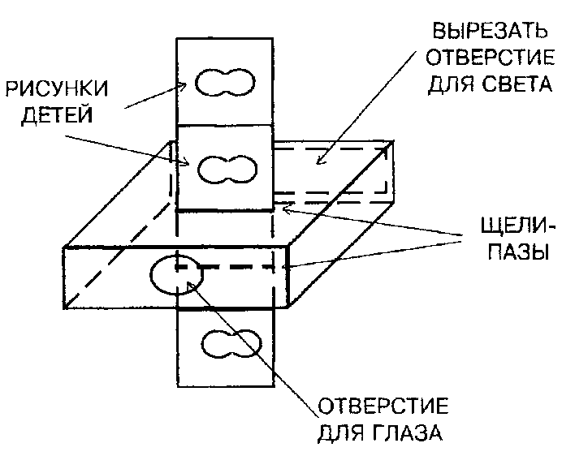

11. ФИРМЕННЫЕ ЗНАКИ

то пусть нарисует его на доске, а остальные учащиеся попробуют отгадать название этой фирмы или то, чем она занимается, что производит или продает. Раздайте учащимся на несколько минут газеты или журналы. В них они смогут отыскать разнообразные фирменные знаки. Самые удачные, по их мнению, можно показать или нарисовать на доске. Обсудите со всем классом достоинства выбранных учениками знаков.
ОСНОВНОЕ ЗАДАНИЕ
Пусть дети возьмут листы с заданиями и посмотрят на иллюстрации к ним. Коллективно обсудите эффективность каждого из этих двух фирменных знаков. Обратите внимание учеников на то, как рисунки показывают, какую продукцию производят эти фирмы. В процессе выполнения задания детьми подходите к ним, поддержите и похвалите их идеи. После того, как они закончат свои задания, пусть покажут друг другу свои рисунки и поделятся творческими замыслами, воплощенными в них.
ДОПОЛНИТЕЛЬНЫЕ ЗАДАНИЯ
Вновь раздайте детям журналы или газеты, из которых они смогут вырезать фирменные знаки. Предложите наклеить их на большой лист ватмана для общего обсуждения. Пусть учащиеся попробуют оценить их наглядность, а для некоторых из компаний придумать альтернативные фирменные знаки.
Организуйте в классе соревнование, кто соберет больше фирменных значков. Вырезанные из журналов, газет или срисованные фирменные знаки наклеиваются в альбомы. Лучшие работы могут составить интересную выставку.
Тип задания
Символические отношения. Цели
- Формирование умения установления связей между символической и образной информацией;
- Развитие способности к созданию связей между вербальной информацией и образной.

Рекомендации для учителя
РАЗМИНКА
Проведите "мозговой штурм" с учащимися для того, чтобы вспомнить и составить список названий различных фирм, магазинов, агенств и т. д. Объясните детям, что каждое учреждение должно рекламировать свое название для привлечения к себе внимания заказчиков и покупателей. Расскажите им о том, что многие фирмы приглашают художников, чтобы те разработали для них фирменный знак, который будет использоваться для проведения рекламных кампаний, его можно увидеть на фирменных изделиях, на улицах города, как, например, перед входом в магазин, чтобы привлечь внимание покупателей.
Спросите учащихся, почему рисунок или особый символ почти всегда можно увидеть рядом с названием фирмы. Обсудите с детьми, как использование символа или образа делает более понятным то, чем занимается или что выпускает фирма, и как этот символ или образ помогает запомнить ее название. Попросите их догадаться, почему фирмы редко меняют свои однажды выбранные фирменные знаки.
Если кто-нибудь из учащихся помнит отличительный знак какой-либо известной фирмы,

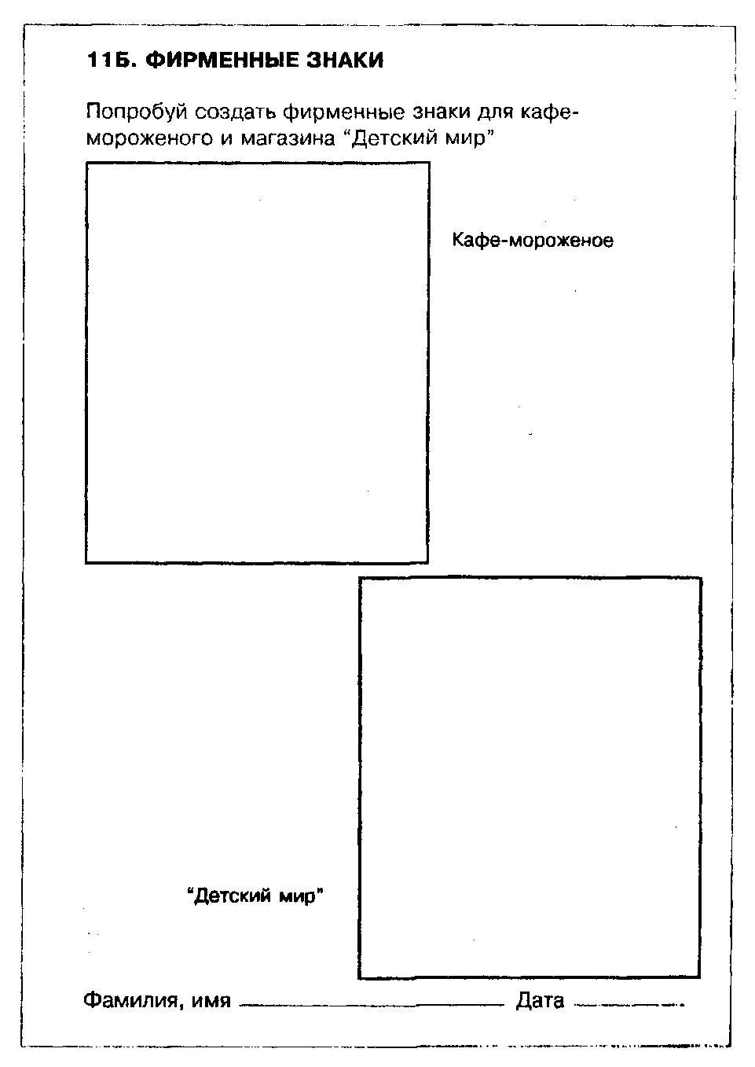
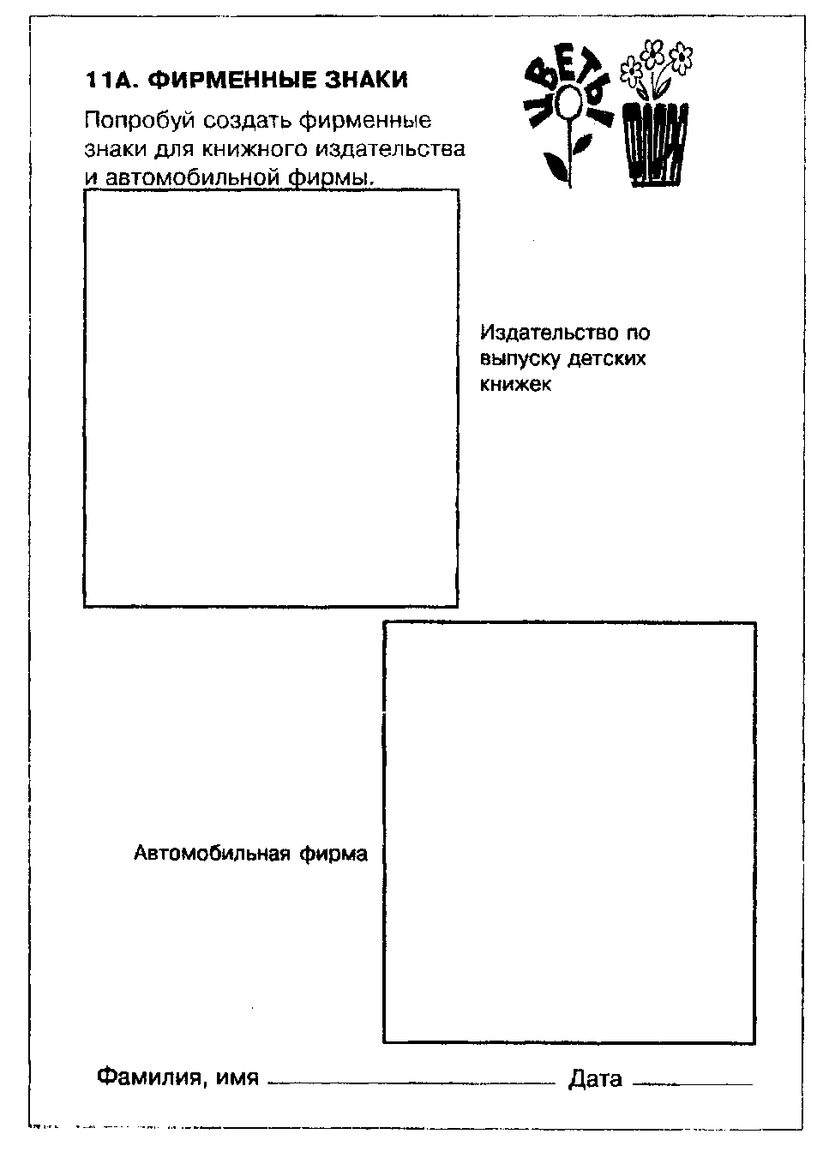
12. ДИАФИЛЬМЫ

Тип задания
Образные системы.

Цели
- Формирование умения разделять целое на части;
- Формирование умения последовательной передачи содержания рассказа, истории и т. п.;
- Развитие способности к разработке деталей.

Рекомендации для учителя
РАЗМИНКА
В начале урока покажите ученикам какой-нибудь диафильм. В процессе показа диафильма обратите внимание детей, как отдельные его кадры складываются в интересный последовательный рассказ в картинках. Достаньте ленту из проектора и дайте рассмотреть ее детям.
Попросите учащихся сообща придумать небольшую историю или сказку из 4-5 предложений. Запишите эту историю на доске. Затем возьмите 4-5 чистых листов бумаги и приклейте их последовательно друг к другу, чтобы получилась бумажная лента. Пронумеруйте отдельные листы как кадры диафильма из заданий 12Д и 12Б. С помощью дырокола пробейте дырочки по бокам, чтобы эта бумажная лента стала похожей на гигантскую пленку. Сделайте сами или попросите учеников нарисовать иллюстрации к каждому предложению придуманной истории или сказки на отдельных "кадрах", чтобы в итоге получился короткий "диафильм". Покажите то, что получилось, всему классу.
ОСНОВНОЕ ЗАДАНИЕ
Начните работу с листами с заданием 12А. Попросите учащихся придумать свою сказочную или
волшебную историю, а затем сделать рисунки к ней прямо на кадрах диафильма, изображенных в задании. Подскажите детям, что если не хватает имеющихся кадров, то пусть они сами пририсуют новые. Можно использовать также лишь несколько кадров, если история коротка. Попросите учащихся рисовать больше различных подробностей и деталей, напоминая, что изображения должны последовательно складываться в историю. Перед выполнением задания 12Б попросите учащихся придумать, каждому свою, приключенческую историю. Пусть они запишут ее, а потом изобразят на кадрах диафильма. После выполнения детьми заданий, можно сделать выставку их работ, тематически объединив под рубриками: "Самые подробные работы художников" (те, что содержат много художественных деталей), "Самые последовательные работы художников" (т. е. те, где сюжет наиболее последовательно воплощен в кадрах), "Самые необычные сюжеты" и так далее.
ДОПОЛНИТЕЛЬНЫЕ ЗАДАНИЯ
Предложите учащимся разделить свои диафильмы на отдельные кадры с помощью ножниц. Затем каким-либо образом замаскировать их порядковые номера (загнуть уголком или заштриховать), перемешать, а потом предложить одноклассникам попробовать разложить их в правильном сюжетном порядке.
Если у ребят есть любимые диафильмы, то попросите их сделать увеличенные рисованные копии самых интересных мест из них. Эти фрагменты могут стать украшением любой классной комнаты.
Диафильмы из листов с заданиями можно вырезать и, с помощью "волшебного ящика" (см. задание 10 "Волшебный бинокль"), просматривать самим или показывать младшим ученикам школы.

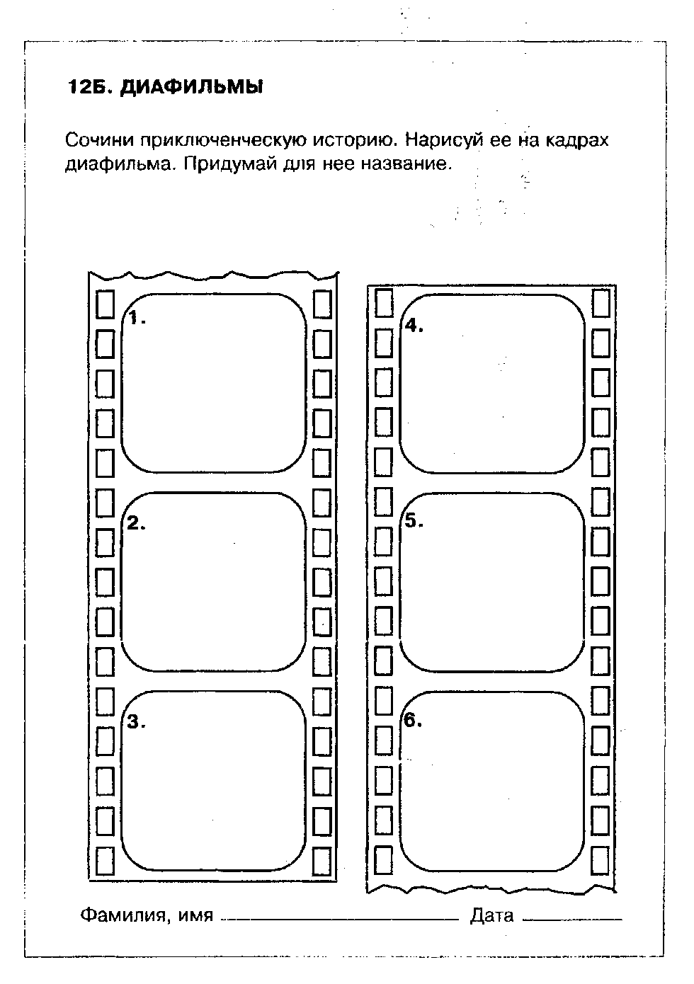
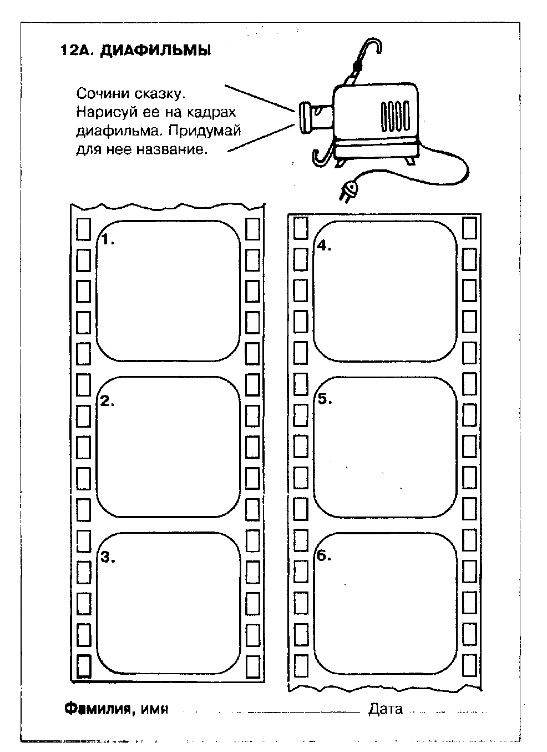
13. ПРИЧИНА ДЛЯ ОБЪЕДИНЕНИЯ

ровки могут стать буквы, имеющие какие-либо общие характеристики. А на уроках математики - числа, имеющие общие свойства (например, 2, 4, 6, 8 - четные или 3,6,9- делятся без остатка на три) и т. д.
Вырезанные из разных журналов картинки, оформленнные в виде карточек, можно использовать для интересной игры: один учащийся выбирает несколько карточек и кладет их вместе, а остальные ученики угадывают, почему он объединил их в одну группу. Тот, кто догадается раньше других, загадывает аналогичную задачу, используя свой набор картинок.
Тип задания
Образные классы.
Цели
- Развитие образной беглости и гибкости;
- Развитие способности классифицировать образную информацию разными способами.

Рекомендации для учителя
РАЗМИНКА
Попросите детей посмотреть на стол и стул. Спросите учащихся, в чем состоит сходство этих объектов, чем именно они похожи друг на друга. Затем задайте вопрос, а чем может быть похожа на них собака? Если дети затрудняются с ответом, подскажите им, например, так: "У них есть по четыре ножки". Предлагаемые ответы запишите на доске.
Покажите детям крупные изображения семи предметов: чайник, кошка, мяч, бутылка, телевизор, часы, машина {примеры рисунков даны ниже). Попросите кого-нибудь из ребят выбрать несколько рисунков, которые можно по какой-либо причине объединить вместе. Пусть учащийся назовет причину такого объединения. Затем попросите еще одного ученика проделать то же задание с тем же количеством рисунков.
ОСНОВНОЕ ЗАДАНИЕ
Перед детьми листы с заданием. Суть его состоит в том, чтобы сгруппировать имеющиеся рисунки как можно большим количеством разных способов. Объясните детям, что в основе отбора рисунков в одну группу должно лежать какое-либо общее свойство изображенных объектов. В столбике слева следует написать номера картинок, а справа -причину, по которой эти объекты объединены в одну группу. Не забудьте похвалить самые оригинальные, забавные или необычные комбинации.
ДОПОЛНИТЕЛЬНЫЕ ЗАДАНИЯ Группировке можно учиться на любом материале.Так, при обучении письму объектами группи-
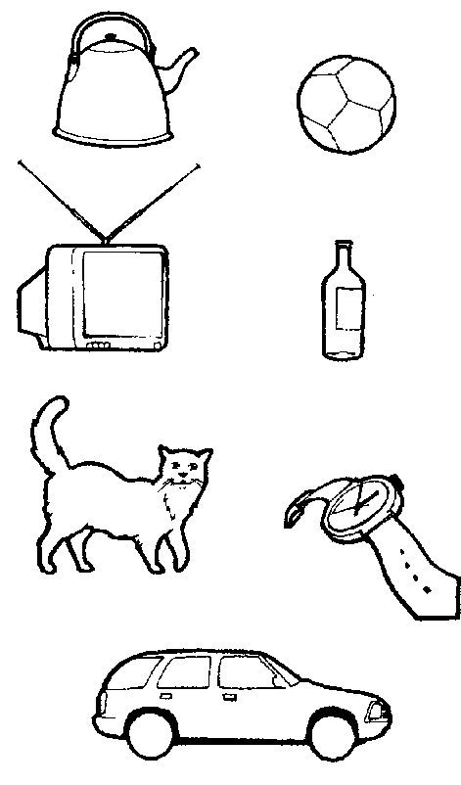

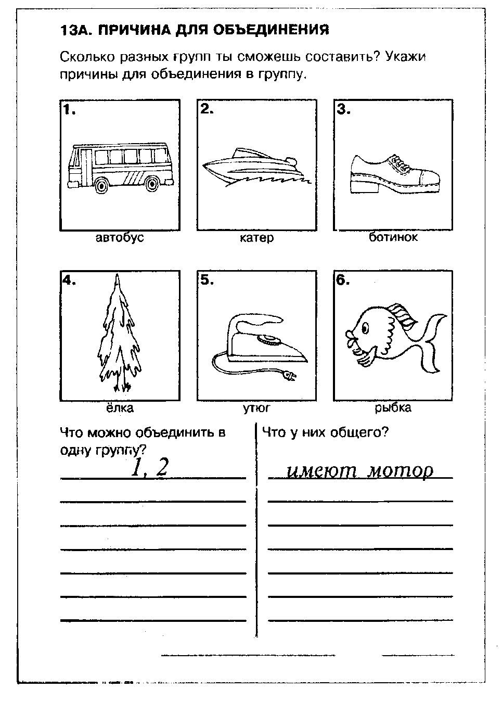
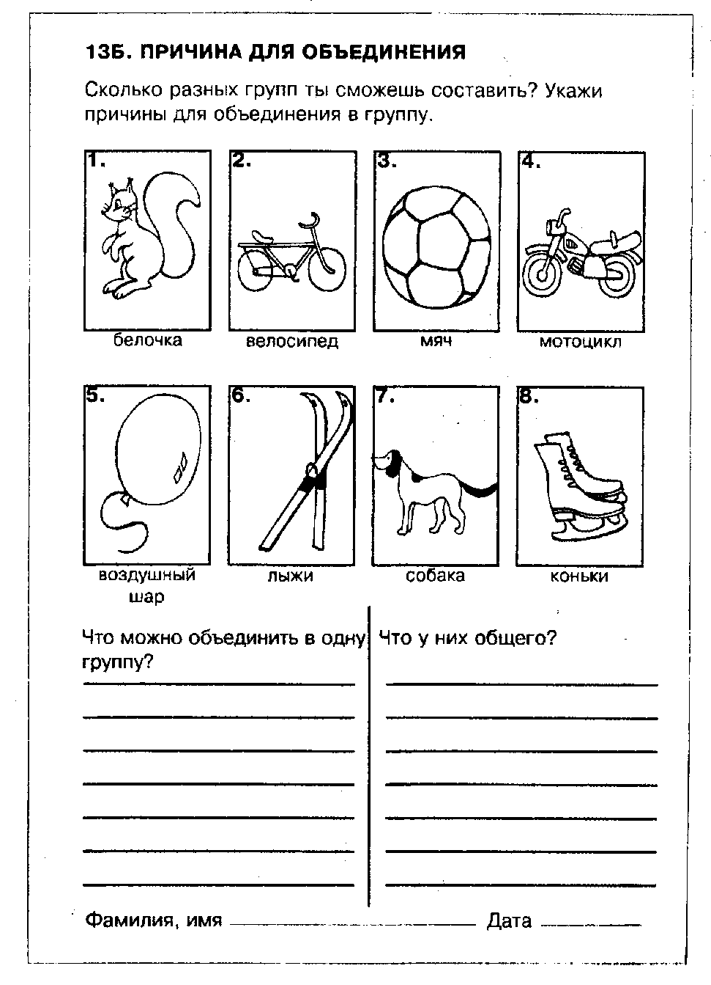
14. НЕОБЫЧНАЯ СКАЗКА

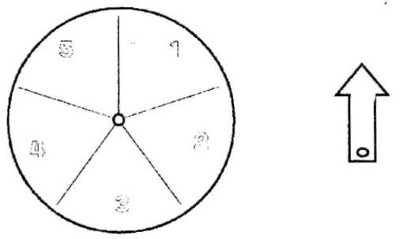
Тип задания
Семантические разработки деталей. Цели
- Развитие вербальной (речевой) беглости;
- Развитие способностей к придумыванию оригинальных историй.

Рекомендации для учителя
РАЗМИНКА
Попросите детей представить себе, что сказочные истории и их персонажи странным образом перепутались, например, так: Василису Прекрасную похитил и заточил в темницу злой Бармалей. Ей на помощь спешит Красная Шапочка со своим другом Микки Маусом, а волшебным средством, которое поможет нашим героям в борьбе с злодеем, будет скатерть-самобранка. Таким образом, скомбинировав пять разных сказочных историй, вы придумали сюжет новой сказки.
Поставьте перед классом сделанные вами пять коробочек с такими надписями:
- Сказочные герои.
- Задания для героев.
- Враги героя.
- Друзья героя.
- Волшебные предметы.
Попросите учеников, чтобы каждый из них написал на листочке имя сказочного героя и положил его в коробочку с надписью "Сказочные герои". Таким же образом наполните листочками остальные коробочки: задания дня героев - в свою, имена врагов главного героя - в свою и т. д. Содержимое всех коробочек тщательно перемешайте. Затем пусть кто-либо из учеников вытащит наугад один листочек из коробки "Сказочные герои" , прочтет и запишет это на доске. Потом один листочек - из второй, один -из третьей и т. д. После этого пусть учащиеся все вместе попробуют сочинить на основе этих пяти выборов какую-нибудь интересную сказочную историю.
(Коробочки с листочками сохраняются для проведения дополнительных заданий) .
ОСНОВНОЕ ЗАДАНИЕ
Заранее по образцу сделайте рулетку. Покажите детям как она работает. Пусть учащиеся возьмут свои листы с заданиями. Попросите их вспомнить и напи-
сать по пять разных сказочных героев под заголовком "Сказочные герои", пять заданий для героя сказки под своим заголовком и т. д. Таким образом, у каждого учащегося будет свой листок с оригинальным списком персонажей, заданий и волшебных предметов. Когда дети выполнят задание 14А, то попросите, чтобы кто-либо подошел к рулетке и запустил ее. Называется номер, на котором остановится стрелка. Все учащиеся должны в столбике "Сказочные персонажи" обвести названный номер. Удостоверьтесь, что все дети выполнили это правильно. Путем аналогичной случайной процедуры обводятся выпавшие номера в других столбиках. После этого каждый учащийся должен сочинить свою сказку с участием выпавших ему персонажей, заданий и волшебных предметов.
В задании 14Б предложите, чтобы героев и врагор было по двое (рулетка в этом случае запускается дважды), а процедура выбора "Заданий", "Друзей" и "Волшебных предметов" повторяет процедуру в задании 14А. Вновь предложите учащимся сочинить свои новые сказки и рассказать их одноклассникам.
ДОПОЛНИТЕЛЬНЫЕ ЗАДАНИЯ
Коробочки с листочками (свои и своих одноклассников) можно использовать для продолжения сочинения новых сказок. Предложите детям, чтобы они проиллюстрировали их. Получившиеся книжечки могут составить "сказочную" серию классной библиотеки.
Как сделать рулетку
Рабочий материал: картон, клей, ножницы, скрепка.
Вырежьте рулетку и стрелку, подобные тем, которые показаны на рисунке. Приклейте их на картон. Вырежьте картон по форме рулетки и стрелки. Прикрепите стрелку с помощью скрепки, загнув один из ее концов так, чтобы он проходил через рулетку и стрелку, позволяя стрелке вращаться.

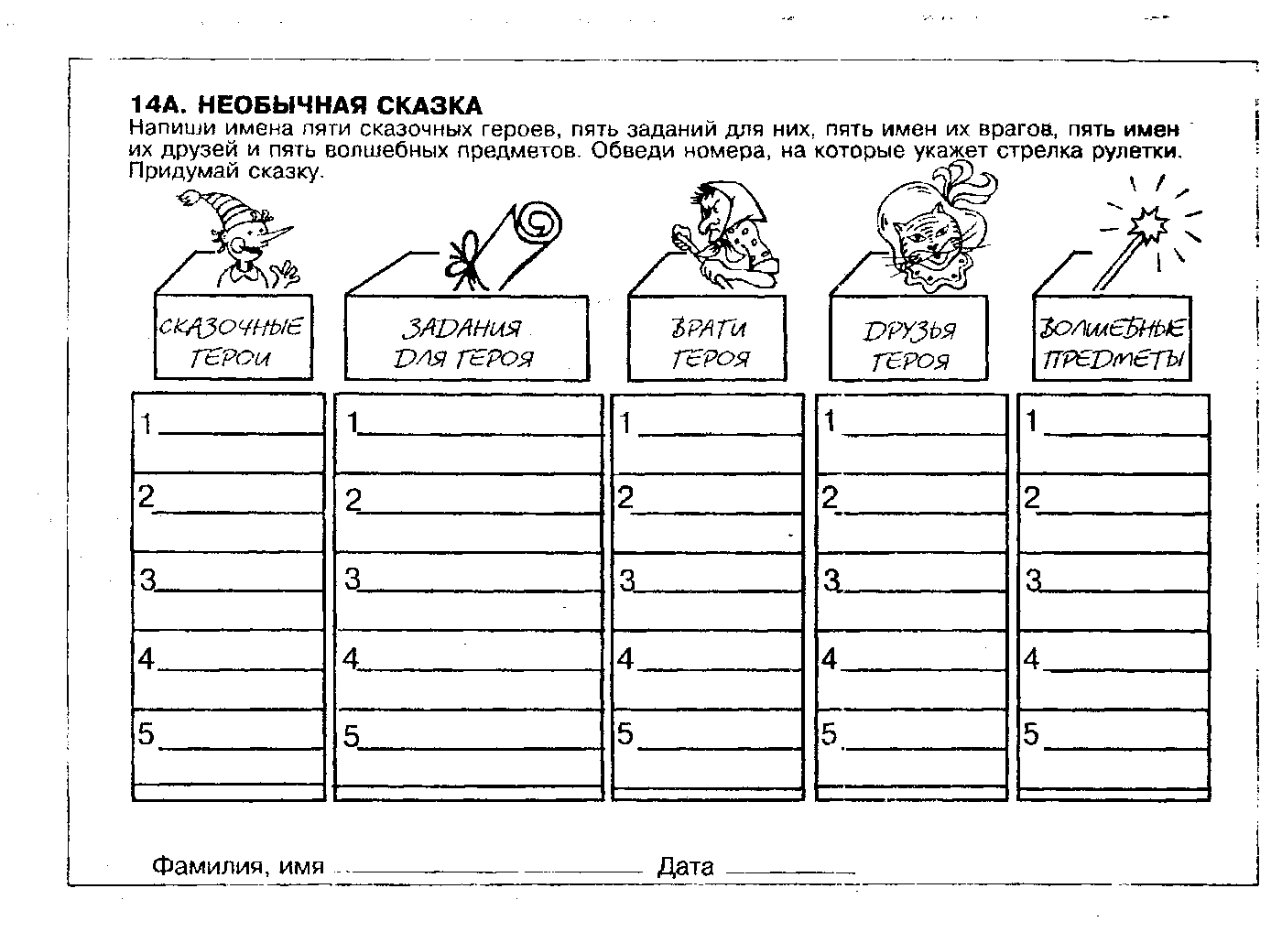
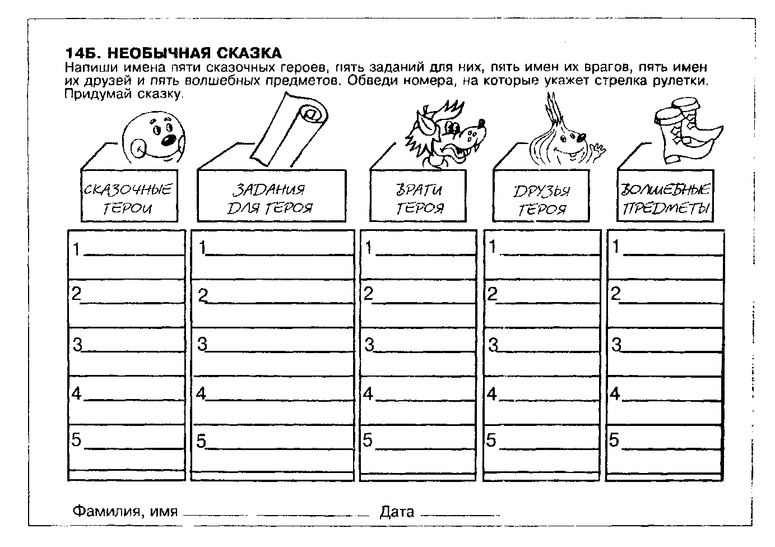
43
15. РЕКЛАМНЫЙ ЩИТ

ОСНОВНОЕ ЗАДАНИЕ
Пусть учащиеся возьмут листы с заданиями. Расскажите детям о том, что иногда замысел художника предусматривает, чтобы часть рисунка или слова выходила за пределы обычных размеров рекламного щита. Обратите внимание учащихся на пример из листа с заданием 15А Обсудите с классом, почему такой прием больше привлекает внимание. Скажите также о том, что подобный выход за рамки обычного стандартного рекламного щита может быть осуществлен бесчисленным количеством способов. Методом "мозгового штурма" с классом подтвердите это положение.После завершения детьми задания предоставьте им возможность обменяться друг с другом своими идеями. Похвалите ребят за разнообразие их замыслов. Пусть учащиеся вновь оценят тот факт, что для создания привлекательной рекламы необходимо продуманное резмещение рисунков и слов.
ДОПОЛНИТЕЛЬНЫЕ ЗАДАНИЯ
Предложите детям использовать большие листы ватмана в качестве своеобразных рекламных щитов с сообщениями о школьных делах. Контуры для рекламных сообщений учащиеся выбирают сами в соответствии со своими идеями.
Тип задания
Образные детальные разработки. Цели
- Умение создавать выразительные рисунки в заданном контуре;
- Понимание взаимосвязей между образной и вербальной информацией.

Рекомендации для учителя
РАЗМИНКА
Во введении к этому заданию обсудите с учениками какой-нибудь дорожный рекламный щит. Подчеркните, что реклама должна быть достаточно интересной, чтобы привлечь внимание водителя, а рекламное сообщение должно быть таким, чтобы водитель мог его понять с одного взгляда. Предложите учащимся ответить на вопрос, каким образом можно добиться этого. В процессе обсуждения дети уясняют для себя, что использование больших букв, красочных привлекательных рисунков и минимального количества слов помогает сделать рекламу более простой и понятной.

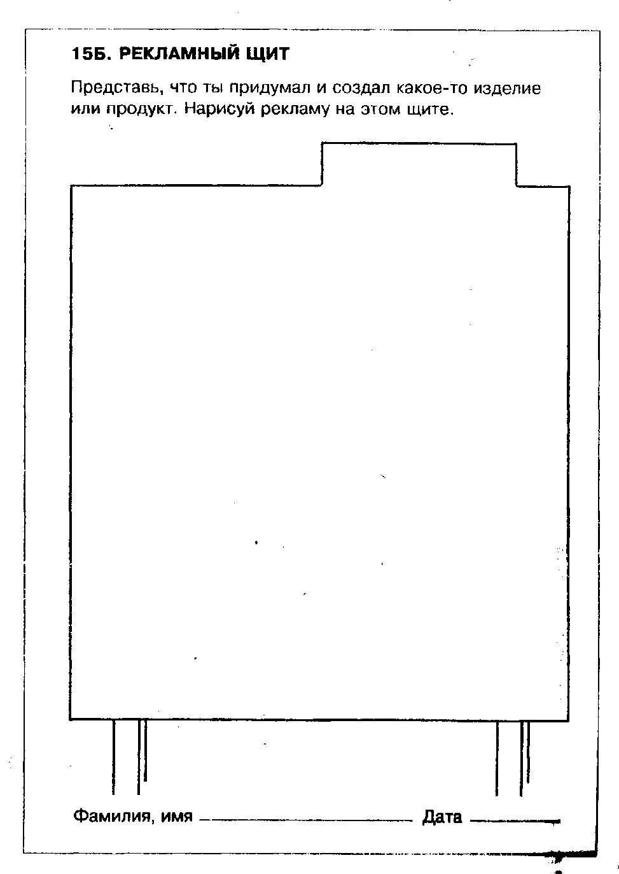
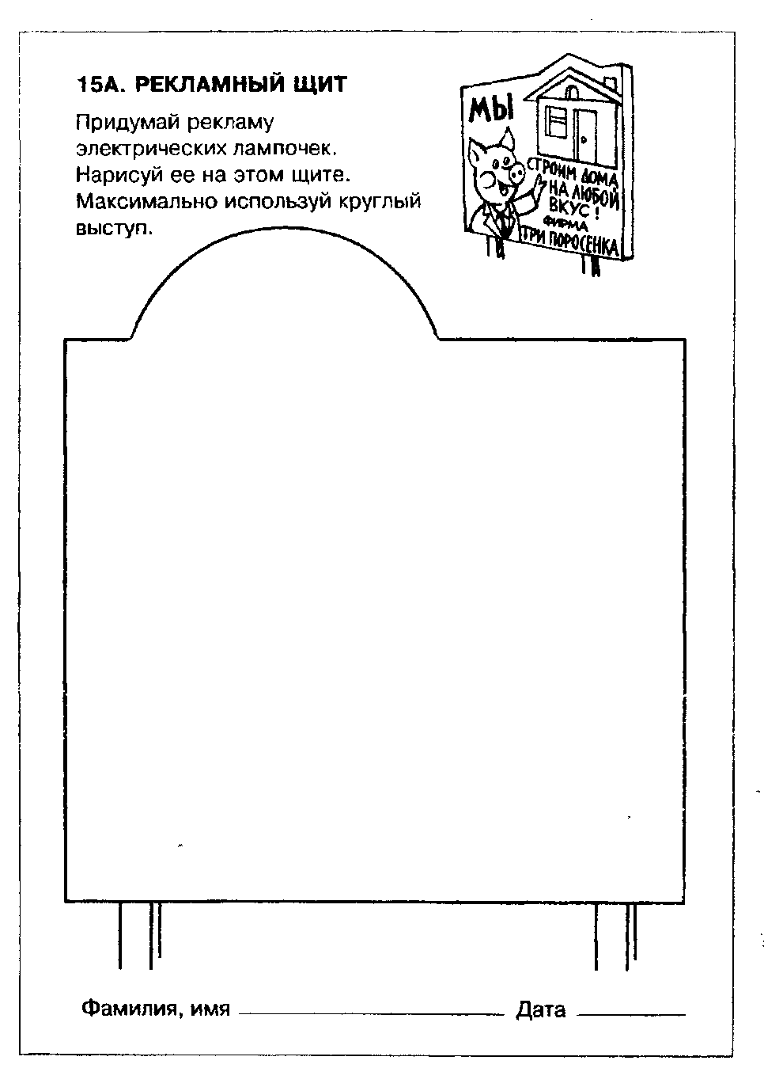
16. ДАВАЙТЕ ПРЕДСТАВИМ, ЧТО.

ленными объектами, Попросите их представить, что они, например, превратились в телевизоры и их продают в специализированном магазине. Спросите их, как они себя чувствуют, стоя на полках? О чем они мечтают, к какому хозяину они больше всего хотели бы попасть? На какое место в комнате их поставят? Кто и как часто будет смотреть их? Что они постараются сделать, чтобы доставить удовольствие купившим их людям?
ОСНОВНОЕ ЗАДАНИЕ
Пусть учащиеся возьмут листы с заданием 16А. Теперь им надо представить себя чистой магнитофонной кассетой. Пусть дети напишут, что они чувствовали бы и о чем бы думали.
В задании 16Б учащимся надо представить себя тетрадками по русскому языку. После выполнения заданий предоставьте детям возможность поделиться друг с другом своими идеями и рассказами о необычных перевоплощениях.
ДОПОЛНИТЕЛЬНЫЕ ЗАДАНИЯ
Вы можете предложить детям другие объекты для подобных перевоплощений Например: побыть футбольным мячом, скакалкой, чайником, тестом, автомобилем, дверной ручкой и т. д. Учащимся бывает интересно придумывать истории о животных, о том, как они видят и представляют окружающий мир. Предложите детям описать жизнь семьи глазами их домашних питомцев. А, может быть, сочинить историю о том, как видит, понимает, чувствует окружающий мир обыкновенный муравей.
Тип задания
Семантические детальные разработки. Цели
- Развитие способности к перевоплощению;
- Развитие воображения и формирование навыков творческого сочинения.

Рекомендации для учителя
РАЗМИНКА
Это задание предоставляет прекрасные возможности для развития воображения учащихся. Дети должны представить себя на месте неодушевленных предметов, "оживить" их, попробовать представить, что предметы могли бы "чувствовать" и о чем "думать". Чтобы это задание было успешно выполнено, создайте соответствующую психологическую атмосферу. Для этого надо, чтобы дети для начала попробовали отождествить себя с животными. Поинтересуйтесь у них, были ли они в зоопарке, каких животных там видели. Затем спросите у ребят, как они думают: что чувствуют животные, сидя в клетках, когда люди рассматривают их? Попросите учащихся пофантазировать, что могли бы сказать животные, если бы умели говорить. Желательно разыграть сценку, где один из учащихся сыграл бы роль животного, а другой - роль посетителя зоопарка. Интересно, какой диалог мог бы между ними состояться?
Далее, предоставьте детям возможность потренироваться в отождествлении себя с неодушев-

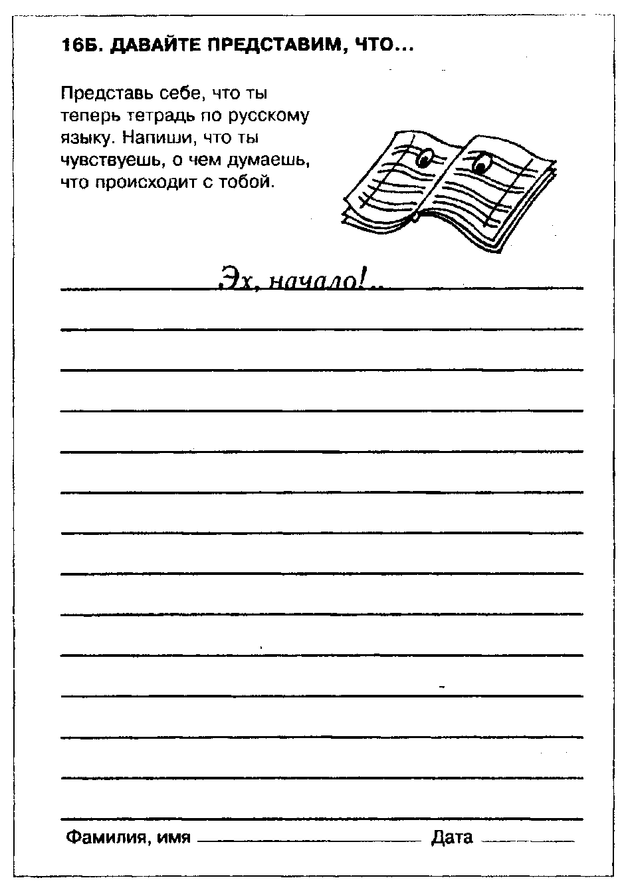
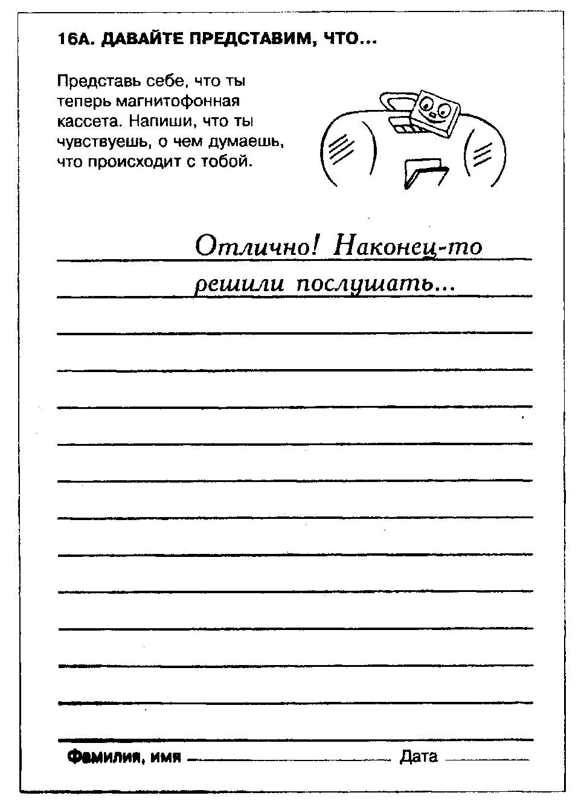
17. СОСТАВЛЕНИЕ СЛОВ

Тип задания
Символические трансформации. Цели
- Развитие вербальной (речевой) беглости и гибкости;
- Развитие способности составлять слова, используя ограниченный набор букв.

Рекомендации для учителя
РАЗМИНКА
До урока приготовьте полоски букв, подобные тем, которые предлагаются учащимся в листах для заданий (но не точно такие же). Покажите эти полоски учащимся. Вызовите желающих, чтобы они путем движения этими полосками составили слова, читающиеся сверху вниз. Запишите их на доске. Когда дети поймут, как с помощью движения и перемещения полосок создавать новые слова -приступайте к заданию 17А. Но вначале пусть каждый учащийся ножницами отрежет нижнюю часть страницы по пунктирной линии, а затем вырежет полоски с буквами. Предупредите, что отдельные буквы вырезать нельзя. Попросите учащихся расположить получившиеся полоски с буквами так, как на образце вверху задания. Подскажите им, что, читая вниз по столбцам, они смогут найти и прочитать два слова. Попросите кого-либо прочитать их всему классу. Скажите детям, чтобы они создали новые слова, перемещая верхнюю полоску в ту или другую сторону. Напишите на доске все получившиеся слова.
ОСНОВНОЕ ЗАДАНИЕ
Перед началом самостоятельного выполнения детьми задания обсудите с классом, какие приемы и способы можно применить, чтобы создать новые слова. Похвалите их за идеи передвигать несколько полосок сразу или менять полоски местами. Объясните детям, что каждое составленное таким образом слово они должны записать на своих листах с заданием. Напомните им, что можно использовать и обратную сторону листа, если вдруг не хватит места.
С заданием 17Б можно поработать в условиях мягкого соревнования. Установите временные ограничения и скажите, что каждое слово, записанное учащимися в листе для заданий, будет оценено в 1 балл, а слово, которое больше ни у кого не встречается - еще в один дополнительный балл.
ДОПОЛНИТЕЛЬНЫЕ ЗАДАНИЯ
Если учащимся это задание понравится, то попросите их, придумать свои полоски с буквами. Обратите их внимание на то, чтобы в каждой полоске были гласные и согласные буквы. Задание можно усложнить, увеличив количество полосок.
Существуют игры, очень похожие на подобные задания. Одна из них, благодаря популярной
телеигре "Балда", достаточно известна. Напомним ее правила. Кто-нибудь пишет любую букву. Затем, каждый участвующий в игре, дождавшись своей очереди, добавляет еще одну букву, причем он может поставить ее как впереди, так и после поставленных другими участниками букв. Тот, кто вынужден поставить букву, в результате чего получится слово, штрафуется одним баллом. Если же он говорит, что не может продолжить, то и в этом случае получает штрафной балл. Каждый участник, когда он пишет букву, должен держать в уме какое-нибудь слово. Если кто-нибудь из участников игры предполагает, что один из них блефует и называет букву, не имея ввиду при этом никакого слова, то может спросить у такого играющего во всеуслышание, какое же слово он имеет в виду, когда пишет эту букву. Если спрашиваемый не может ответить, то получает штрафной балл; если же он смог назвать, то штрафной балл получает недоверчивый участник. В любом из этих случаев, игру нужно начинать сначала. Выигрывает тот, ко набрал меньше всего штрафных баллов. Штрафные баллы можно заменить буквами, т. е. за первый штрафной балл игрок получает букву "Б", за второй - "А" и т. д., пока кто-либо первым не наберет полного названия этой игры (Б-А-Л-Д-А). Он и будет считаться проигравшим.
Есть другая игра, похожа на "БАЛДУ", но связанная не с составлением слова, а с составлением целого предложения. Эту игру можно проводить как командную. Вначале игрок одной из команд пишет вводное слово. Затем кто-либо из этой же команды должен написать слово, начинающееся с последней буквы вводного слова. За это команда получает балл. Теперь другая команда пишет слово, начинающееся с последней буквы предыдущего слова начатого предложения. Если команда сделает это, то она также получает один балл. Теперь вновь очередь первой команда и т. д., пока одна из команд не вынуждена будет закончить предложение. Но за это ей балл не присуждается, а, наоборот, один балл получает команда соперников. Если же команда затрудняется продолжить предложение, то балл также получает противоположная команда. Здесь, как и в игре "БАЛДА", существует правило: если одна команда подозревает, что другая команда блефует и не может продолжить предложение, но называет слово - лишь бы что-то назвать, - то она имеет право в любой момент спросить, какое же предложение противоположная команда имеет в виду, когда пишет это слово. Если спрашиваемые не могут ответить, то балл зарабатывают их соперники. Если же они смогли ответить - то балл дается им. Каждое новое предложение начинается со слова, первая буква которого -это буква, на которую оканчивается последнее слово предыдущего предложения. В этой игре выигрывает команда, получившая большее количество баллов.

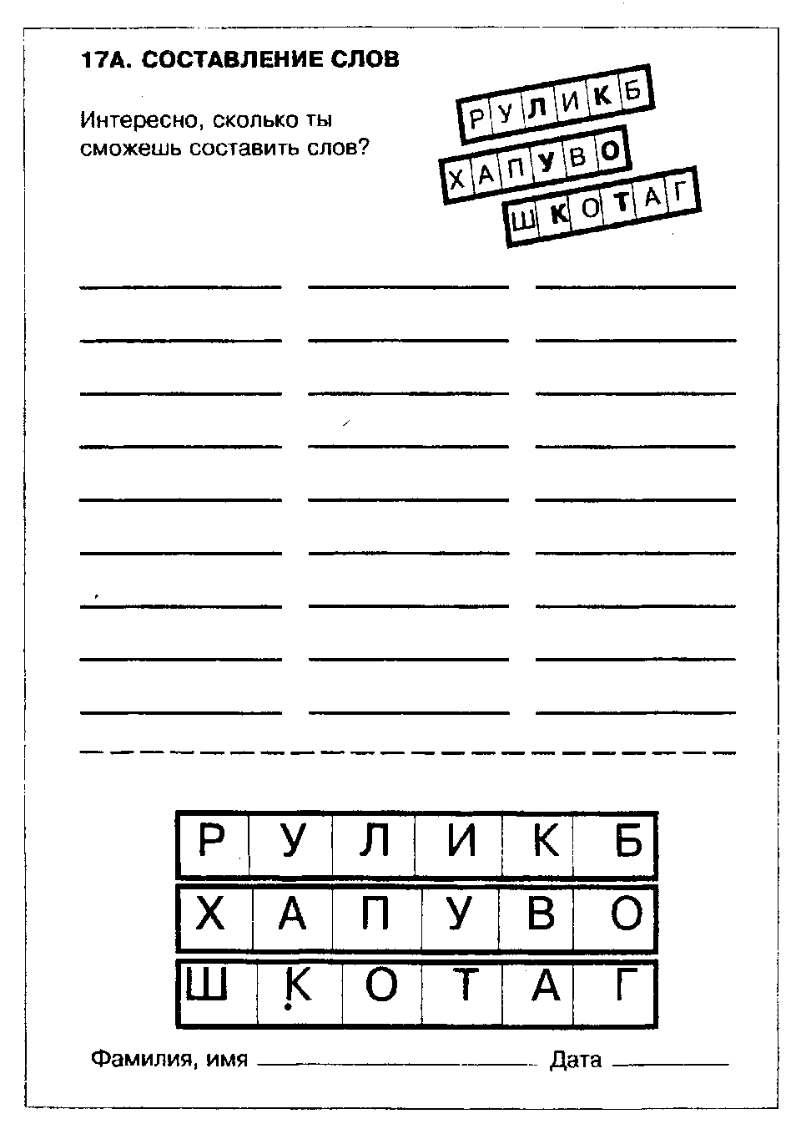
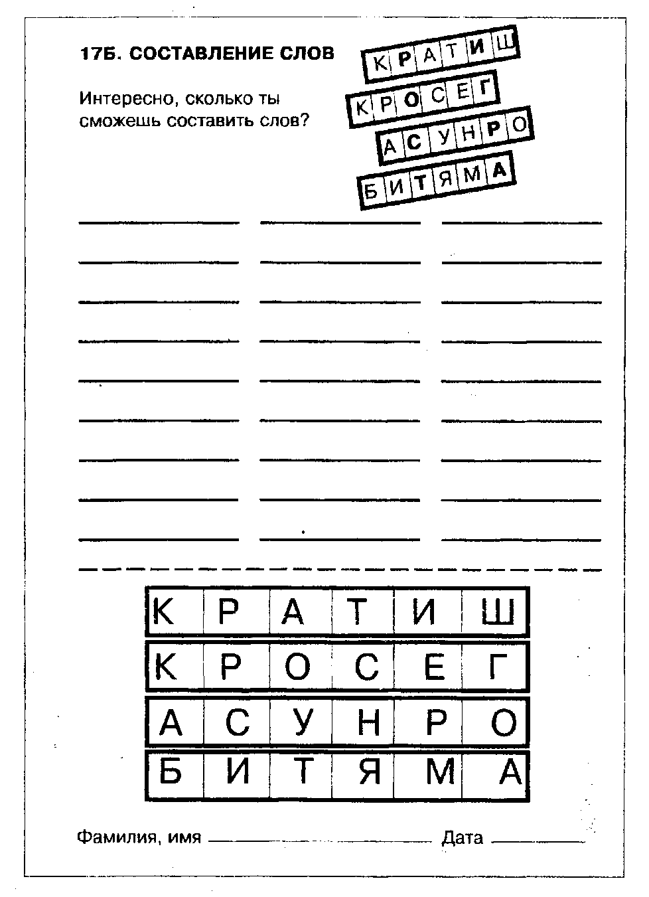
18. РЕКЛАМА НА КОРОБКАХ

каждый учащийся или выберет из получившегося списка то название, которое больше всего ему понравится, или сам придумает новое. После выбора названия настольной игры учащиеся приступают к оформлению ее коробки.
Задание 18Б выполняется по такой же схеме. После завершения заданий позвольте учащимся показать друг другу то, что у них получилось. Их рисунки можно повесить на доске и попросить всех учащихся отметить те работы, которые, по их мнению, оказывают эффективное рекламное воздействие.
ДОПОЛНИТЕЛЬНЫЕ ЗАДАНИЯ
Учащиеся могут наклеить цветную бумагу на пустые коробки, приклеить вырезанные из журналов картинки, дорисовать и написать то, что считают нужным.
Может быть, учащимся понравиться составлять "телевизионные рекламы". Вместе с ними проанализируйте популярные телеролики. Обсудите с ними, каким образом их создатели пытаются привлечь внимание зрителей: может быть, они это делают с помощью необычных образов, забавных персонажей, с помощью привлечения на телеэкран популярных актеров и т. д. Предложите учащимся написать сценарий рекламы своей настольной игры или продукта питания, над оформлением упаковки для которых они работали на своих листках с заданиями. Эти сценарии позже можно разыграть в лицах.
Обсудите с учащимися тот факт, что иногда реклама преувеличивает достоинства предлагаемого ею товара. Обратите внимание и на то, что для защиты потребителя упаковка должна обязательно содержать особую справочную информацию об изготовителе, сроках безопасного употребления продукта, о его химическом составе.
Тип задания
Образные отношения.
Цели
- Развитие способности отражения идей в образном виде;
- Развитие способности создавать композиции с определенными целями.

Рекомендации для учителя
РАЗМИНКА
К этому занятию попросите учащихся принести пустые упаковочные коробки из-под игрушек, печенья, зубной пасты, пустые бутылки из-под фанты, кока-колы, пустые коробки от настольных игр. Поставьте их на стол таким образом, чтобы детям были хорошо видны этикетки, обложки, лицевые части коробок. Обсудите с учащимися, насколько все это привлекательно, возникает ли желание купить их и почему? Что им нравится в изображениях? Занимает ли их внимание текст, название?
Обсудите с учащимися важность привлекательного оформления коробки или этикетки. Объясните, что в основе этого лежит идея, что если оформление упаковки будет интересным и привлекательным, то людям обязательно захочется посмотреть, что же там внутри или попробовать содержимое на вкус, т. е., возможно, купить этот продукт.
ОСНОВНОЕ ЗАДАНИЕ
Пусть учащиеся возьмут листы с заданием 18А. Обратите внимание детей на названия настольных игр. Подведите учащихся к мысли о том, что удачное название товара также помогает легче продать его. Попросите детей вспомнить названия известных им настольных игр, а затем методом "мозгового штурма" придумать названия для новых. После этого пусть

ПРИЛОЖЕНИЕ
МОДЕЛЬ СТРУКТУРЫ ИНТЕЛЛЕКТА ДЖ. ГИЛФОРДА

Творческие программы Дж. Рензулли исходят из модели структуры интеллекта, предложенной Дж. Гилфордом, и направлены на практическое развитие одного из важнейших компонентов этой модели -дивергентного мышления, которое, по мнению Дж. Рензулли, и является творческим. Эта модель, разработанная в психологической лаборатории Южнокалифорнийского университета, обладает не только теоретической, но и большой практической ценностью для психологии и педагогики. Хотя данный Курс нацелен на развитие только одного компонента этой модели, все же необходимо сделать краткий обзор всей этой системы для более целостного представления.
Модель структуры интеллекта (см. рис.) является классификационной системой, имеющей три основных измерения и 120 различных интеллектуальных способностей. Все эти способности разбиваются на основные группы соответственно этим измерениям:
- типам интеллектуальных операций;
- типам содержаний;
- типам полученных результатов.

ОПЕРАЦИИ
Данный параметр модели Дж. Гилфорда состоит из пяти основных типов производимых человеком интеллектуальных операций с полученной информацией.
Познание - обнаружение, узнавание, осознание, понимание информации.
Память - запоминание, сохранение и накопление информации.
Данная модель для обучения ценна еще и тем, что наглядно показывает учителю, что познание и память являются только двумя из пяти основных путей переработки информации и потому они не должны полностью превалировать в обучении.
Конвергентное мышление - процесс нахождения единственно правильного решения задачи или проблемы посредством интеллектуальной работы с имеющейся информацией. Под этим решением понимается являющееся "правильным" в общепринятом понимании этого слова, т. е., достаточно традиционное и шаблонное для нашей культуры.
Оценивание - вынесение суждения и оценка имеющейся информации или полученного результата по определенным критериям.
Дивергентное мышление - процесс создания оригинальных и необычных идей с помощью многовариативного поиска решения проблемы. На этой операции и сосредоточены творческие программы
Дж. Рензулли и созданный на их основе данный Курс. Развитию указанного параметра уделяется меньше всего времени в учебном процессе и нашей повседневной жизни. С помощью развивающего Курса мы предлагаем устранить пробел.

СОДЕРЖАНИЕ
Этот параметр состоит из четырех основных типов содержаний информации, с которыми имеет дело наш интеллект.
Образное содержание состоит из информации в конкретной образной форме (в зрительной, слуховой ит. п.).
Символическое содержание включает в себя информацию в виде знаков, обозначающих что-либо: числа, музыкальные ноты, шифровальные коды и т. д.
Семантическое содержание - это информация, состоящая из идей, мыслей и понятий и передаваемая обычно с помощью слов.
Поведенческое содержание - информация, отражающая процесс межличностного общения: мотивы, потребности, настроения, мысли, установки, определяющие поведение людей.
ПРОДУКТЫ
(результаты обработки информации)
В результате интеллектуальной обработки мы организуем информацию по шести основным типам:
Единицы - это относительно самостоятельные элементы информации или сведения, носящие единичный характер.
Классы - совокупность различной информации, собранной вместе в силу какого-нибудь общего свойства.
Отношения - это непосредственно характер связей и отношения между объектами и единицами информации.
Системы - это совокупность объектов или элементов информации, имеющих общие свойства и определенный характер связей между собой.
Трансформации - это любые изменения информации, ее преобразования, модификации и т. п. Трансформации, предполагающие изменение под необычным углом привычной информации, объектов, материалов, ситуаций и т, п., являются особенно характерными для творческих людей.
Импликации - это объекты, явления и информация, выходящие за пределы имеющихся объектов, явлений и информации, но связанные с ними и предполагаемые ими.

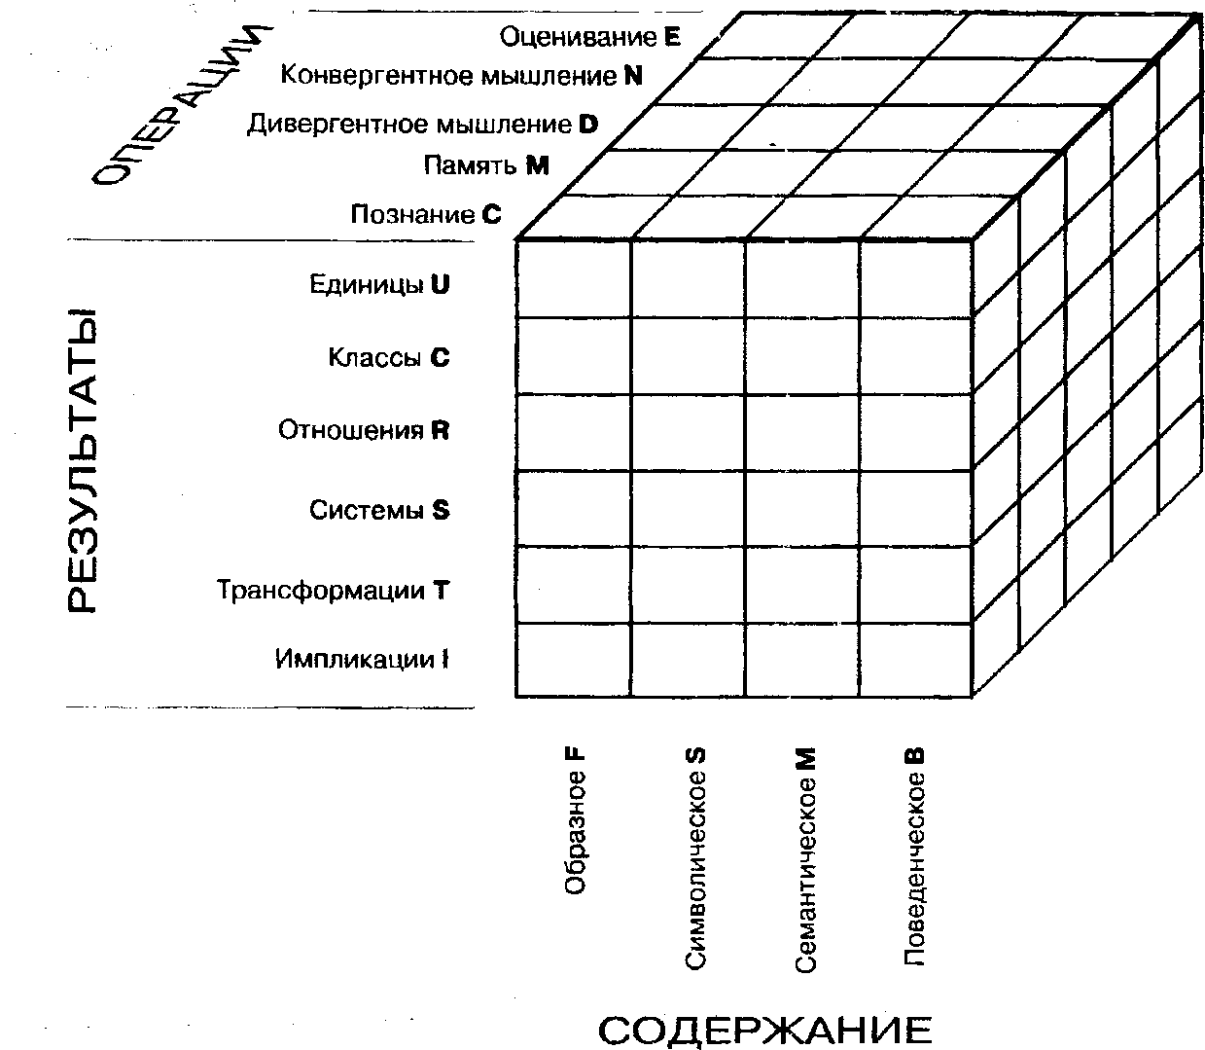
ЛИТЕРАТУРА

1. В. Н. Дружинин. Психология общих
способностей. М., 1995
- J. Е. Arnold. Useful creative techniques. // A source book for creative thinking. Ed. by S. J. Parns and H. F. Harding. NY, 1962
- R. S. Crutchfield. Creative thinking in children: its teaching and testing. // Intelligence: perspectives 1965. Ed. by O. G. Brim, R. S. Crutchfield and W. H. Holtzman. NY, 1966
- J. P. Guilford. Way beyond IQ: guide to improving intelligence and creativity. NY, 1977
- S. A. Mednick. The associative basis of the creative process. // Psychological review 69 (1962)
- A. F. Osborn. Applied imagination. NY, 1963
- S. J. Parnes. Creative behavior guidebook. NY,
1967
- T. A. Razik. Recent findings and developments in creativity studies. // Theory into practice 4 (1966)
- M. J. Renzulli, B. G. Ford, L. Smith, J. S. Renzulli. New directions in creativity: Mark A. Mansfield, Connecticut, 1986.
10. J. S. Renzulli. New directions in creativity: Mark
1. Mansfield, Connecticut, 1986
- J. S. Renzulli. New directions in creativity: Mark 2. Mansfield, Connecticut, 1986
- J. S. Renzulli, С. M. Callahan. New directions in creativity: Mark 3. Mansfield, Connecticut, 1986
- C. Rogers. Freedom to learn. Columbus, Ohio,
1969
- S. T. Rouse. Effects of a training program on the productive thinking of educable mental retardates. American journal of mental deficiency 69 (1965)
- С. E. Silberman. Crisis in the classroom. NY,
1970
16. L. Smith, B. G. Ford, M. J. Renzulli, J. S.
Renzulli. New directions in creativity: Mark B. Mansfield,
Connecticut, 1986.
17.1. A. Taylor. The nature of the creative process. // Creativity: an examination of the creative process. Ed. by P. Smith. NY, 1959
- W. J. Tisdall. Productive thinking in retarted children. // Exceptional children 29 (1962)
- E. P. Torrance. Rewarding creative behavior: experiments in classroom creativity. NJ, 1965

СВЕДЕНИЯ ОБ АВТОРЕ

ГАТАНОВ Юрий Борисович -
кандидат психологических наук, лауреат Конкурса инновационных программ Международного Фонда Дж. Сороса, лауреат Фонда ЮСИА,
заместитель директора ГП «ИМАТОН» по науке

СОДЕРЖАНИЕ
МЕТОДИЧЕСКОЕ РУКОВОДСТВО
Введение 4
Цели Курса 5
С по собности, развиваемые данным Курсом 6
Описание Курса 7
Предназначен ли данный Курс только для одаренных детей? 8
Основные подходы и стратегии для работы по данному Курсу 9
Основные препятствия на пути развития творческого мышления детей 14
Как выполнять задания из альбома 15
Вводный урок 16

РУКОВОДСТВО К АЛЬБОМУ ЗАДАНИЙ ДЛЯ УЧАЩИХСЯ
- Рассуждения о вещах 18
- Что произойдет, если 20
- Головные уборы 22
- Письмо рисунками 24
- "Загогулина" для рисунка ■■■ 26
- Что случилось? 28
- Буквы и слова 30
- Тайные шифры 32
- Придумай значок 34

- Волшебный бинокль .....36
- Фирменные знаки 38
- Диафильмы 40
- Причина для объединения 42
- Необычная сказка 44
- Рекламный щит 46
- Давайте представим, что 48
- Составление слов .....50
- Реклама на коробках 52

ПРИЛОЖЕНИЕ
Модель структуры интеллекта Дж. Гилфорда 56
Гатанов Ю. Б.
Курс развития творческого мышления (по методу Дж. Гилфорда и Дж. Рензулли). Для детей 7-10 лет. Методическое руководство. - СПб, ГП «ИМАТОН», 1997 - 60 стр., иллюстр. - ISBN 5-7822-0014-6
Редактор А. Я. Зайцев, оригинал-макет - Е. Ю. Кузьменок
Лицензия ЛР № 040759 от 26.04.96. Подписано в печать 15.06.97. Формат 60x84/8. Бумага офсетная. Печать офсетная Усл. печ л. 7,5. Тираж 1000 экз. Отпечатано в типографии ГНИКИ СКУ "Система". Заказ №666.
Издательство «ИМАТОН» - 198005, Санкт-Петербург, Московский пр., 19. Тел. (812) 259-50-97, тел./факс (812) 259-9091

